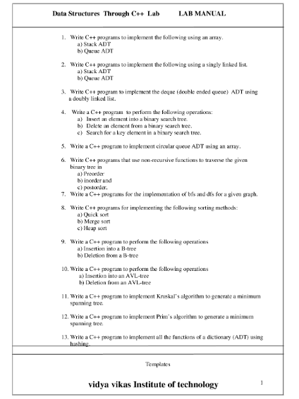

**Université IBN KHALDOUN –TIARET- Faculté Des Mathématiques et de l’informatique**

**Département d’informatique, 2ière Année Licence : -2014/2015-**

## TD N°02 : Récursivité

**Exercice 1 :**

La suite de Fibonacci est définie comme suit :

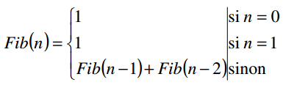

1. Ecrivez un algorithme itératif calculant Fib(n).

2. Ecrivez un algorithme récursif calculant Fib(n).

3. Calculez ça complexité en nombre d’additions.

4. Ecrire un algorithme pour une fonction récursive appelée FIB_N_FIB_N_1() qui calcule,

pour n>0, le couple (Fib(n), Fib(n-1)).

Corrigé

**Fonction FIB(n :entier) :entier**

**si n=0 ou n=1 alors retourner 1**

**sinon retourner FIB(n-1) + FIB(n-2)**

**(Récursivité multiple.)**

**2. Calculez ça complexité en nombre d’additions.**

**L’algorithme s’exécute sous forme d’un arbre binaire comme suit :**

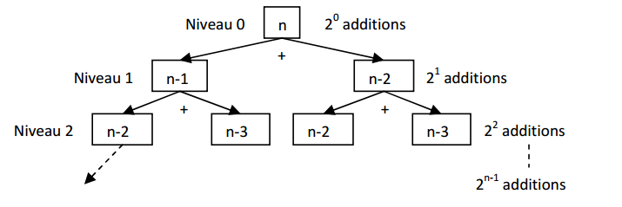

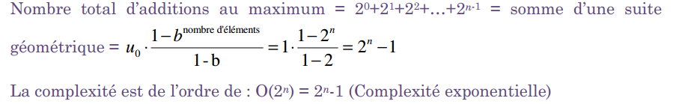

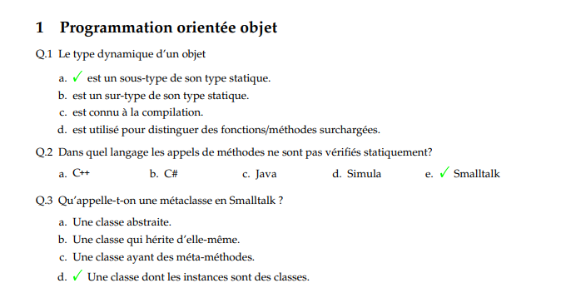

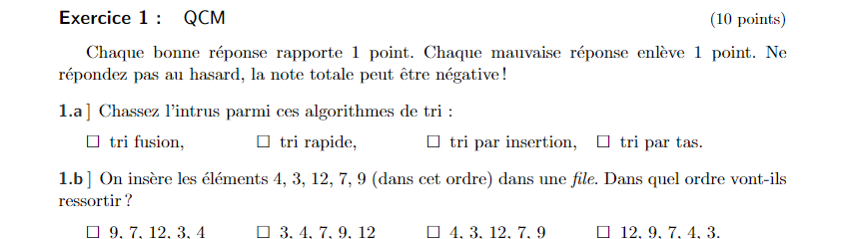

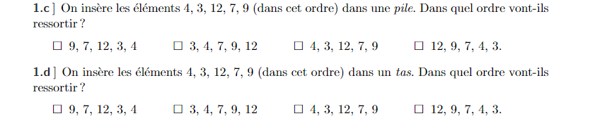

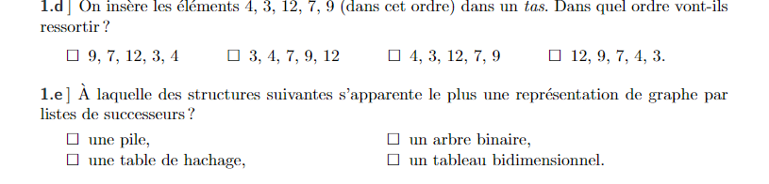

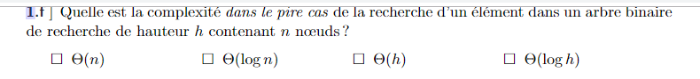

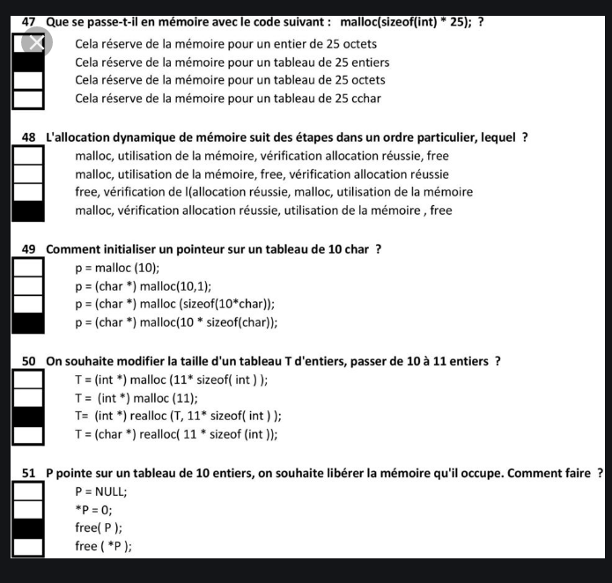

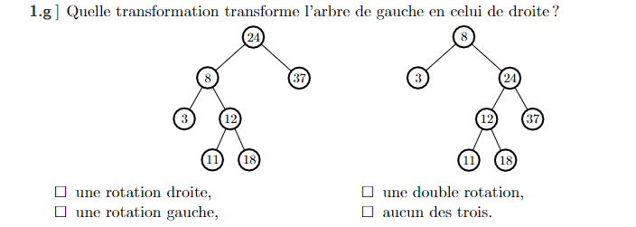

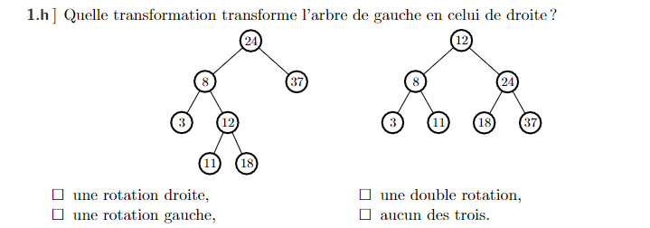



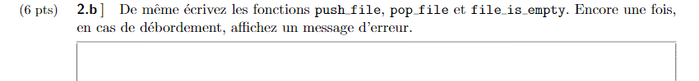

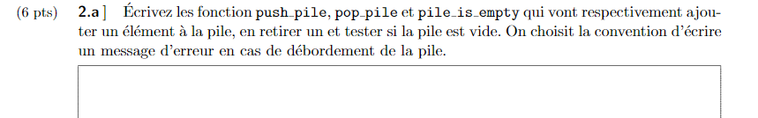

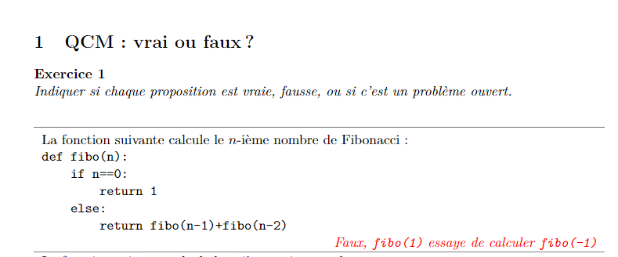

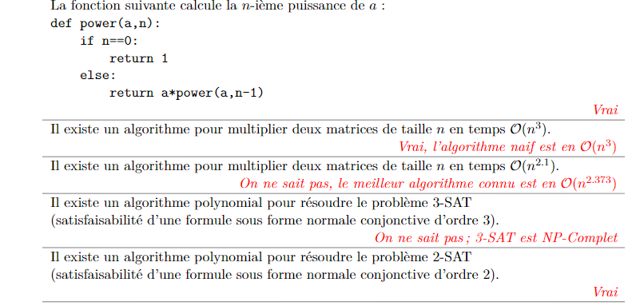

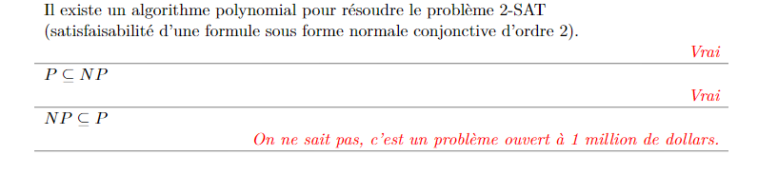

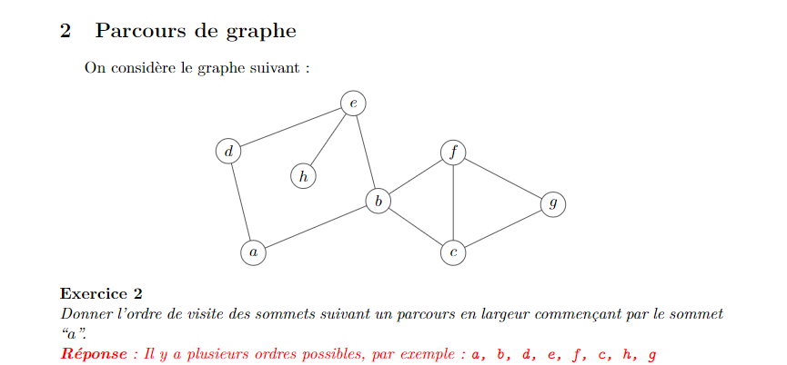

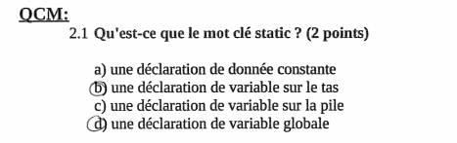

**Exercice 2 (Calcul de pgcd)**

Soit a et b des entiers. On note que pgcd(a, b) = pgcd(a − b, b).

1. Écrire un algorithme récursif permettant de calculer le pgcd.

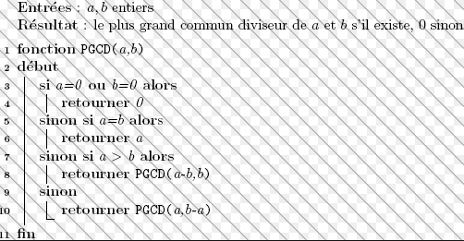

**Exercice 3 :** Ecrireun algorithme itératif et un autre récursif qui considèrent une phrase comme un tableau de caractères et d´énumérer les éléments de ce tableau dans l’ordre inverse.

void reverse(int a[],int start,int end)

{

int temp;

temp = a[start];

a[start] = a[end];

a[end] = temp;

if(start==end ||start==end-1)

return;

reverse(a, start+1, end-1);

}

**Exercice 4 :**

Soit une fonction qui vérifie si un élément ‘x’ appartient à une partie d’un tableau ‘A’

appelée IS_MEMBER() qui reçoit en paramètres le tableau A, l’élément ‘x’ et les indices de la partie du tableau ‘d’ et ‘f’ et retourne ‘true’ ou ‘false’.

**a.** Si l’ensemble ‘A’ n’est pas trié :

1. Ecrivez un algorithme récursif pour cette fonction ;

**IS_MEMBER(A, x, d, f) : booleen**

**si d>f alors retourner False**

**si A[d]=x alors retourner True**

**sinon retourner IS_MEMBER(A, x, d+1, f)**

**b.** Si l’ensemble ‘A’ est trié dans l’ordre croissant :

2. Ecrivez un algorithme récursif pour cette fonction ;

**IS_MEMBER(A, x, d, f): ) : booleen**

**si d>f ou A[d]>x alors retourner False**

**si A[d]=x alors retourner True**

**sinon retourner IS_MEMBER(A, x, d+1, f)**

1. Utilisez la recherche dichotomique pour améliorer votre algorithme ;

**IS_MEMBER(A, x, d, f) :booléen**

**si d=f alors si A[d]=x alors retourner True**

**sinon retourner False**

**m←[(d+f)/2]**

**si A[m]=x alors retourner True**

**sinon si A[m]>x alors retourner IS_MEMBER(A, x, d, m-1)**

**sinon retourner IS_MEMBER(A, x, m+1, f)**

Soit les fonctions :

UNION(A,B) qui fait l’union de deux ensembles ;

INTERSECT(A,B) qui fait l’intersection de deux ensembles ;

**c.** Si les ensembles ‘A’ et ‘B’ sont triés dans l’ordre croissant

4. Ecrivez des algorithmes récursifs pour ces fonctions ;

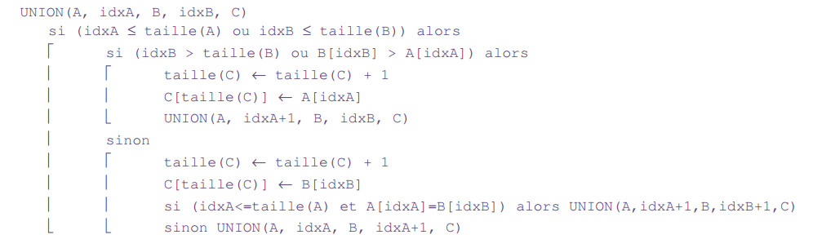

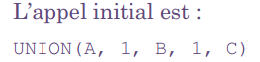

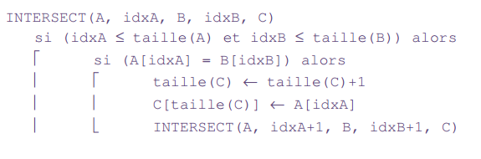

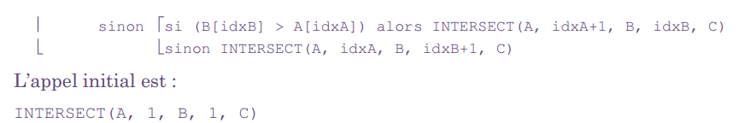

**Exercice 5 : (Maximum d’une liste)**

1. Construire une fonction max qui renvoie le maximum de deux réels.

2. Écrire un algorithme récursif maximum donnant le maximum d’une liste de nombres réels quelconques. On pourra utiliser le fait que max(a, b, c) = max(a, max(b, c))

**Exercice 6 : Le problème des tours de Hanoï**

1. Ecrire un programme C qui permette de résoudre le problème des tours de Hanoï.
2. Evaluer la complexité en nombre de déplacement des disques pour résoudre ce problème.

Corrigé

Impl´ementation

Un programme.- Ceci nous conduit au programme suivant :

/* hanoi.c */

#include <stdio.h>

void deplace(int n, int p, int q, int r)

{

if (n == 1)

{

printf("Deplacer un disque du plot %d", p);

printf(" vers le plot %d\n", r);

}

else

{

deplace(n-1, p, r, q);

deplace(1, p, q, r);

deplace(n-1, q, p, r);

}

}

void main(void)

{

int n;

printf("Entrer le nombre de disques : ");

scanf("%d", &n);

deplace(n, 1, 2, 3);

}

Un exemple de session.- Pour n = 3 on obtient :

Entrer le nombre de disques : 3

D´eplacer un disque du plot 1 vers le plot 3

D´eplacer un disque du plot 1 vers le plot 2

D´eplacer un disque du plot 3 vers le plot 2

D´eplacer un disque du plot 1 vers le plot 3

D´eplacer un disque du plot 2 vers le plot 1

D´eplacer un disque du plot 2 vers le plot 3

D´eplacer un disque du plot 1 vers le plot 3

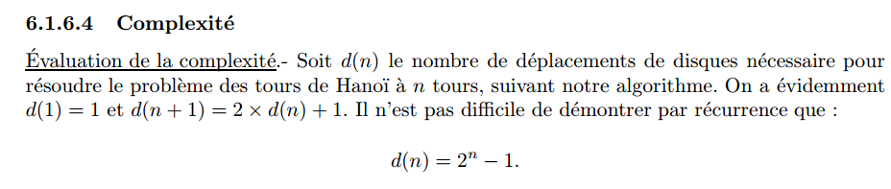

**Exo1**

* 4 chiffres :
  + 10.000 possibilités (donc moins d’une seconde),
* 6 chiffres :
  + cela prend 2 secondes
* 8 chiffres :
  + cela prend 200 secondes (toujours moins d’une heure)
* 16 chiffres :
  + 634 années, ….

**Ex 02**

Développer les trois algorithmes

1. **O(n)**
2. **O(log2n)**
3. **0(N3)**

**Ex 03 :**

1. La boucle interne fait i affectations et 2 i opérations.

La boucle externe, pour un i donne, fait 1 affectation en plus des 2i affectations de la boucle En sommant pour toutes les valeurs de i , on a donc 2 (n(n-1)/2) opérations et n(n-1)/2+n affectations pour les deux boucles imbriquées.

1. Utiliser la formule de développement limites :

Eviter les deux boucles imbriquées >> Utiliser une seule boucle

Utiliser par exemple la methode (ou « factorisation ») de Hörner :

1+x/1+x2/2+x3/6+x4/24 = (((x/4+1)* x/3+1)/x/2+1)*x+1

permettant de passer d’une complexité en O(n2) a du O(n)

**Ex 04**

(a) et (b) O(N),

(c) O(N4)

(d) O(N5)

**Ex 05**

Pb Sac à dos : C(n)= 2n la complexité est exponentielle O (2n) pb NP complet

Pb de partition : C(n)= 2n la complexité est exponentielle O (2n) pb NP complet

**Whether Linked List is linear or Non-linear data structure?**

According to Access strategies Linked list is a linear one. According to Storage Linked List is a Non-linear one

**What is the quickest sorting method to use?**

The Quick Sort,

The Merge Sort

The Radix Sort

**How can I search for data in a linked list?**

**What is the heap?**

The heap is where malloc(), calloc(), and realloc()get memory.

**How can I search for data in a linked list?**

**What is the difference between ARRAY and STACK?**

STACK follows LIFO. Thus the item that is first entered would be the last removed.

In array the items can be entered or removed in anyorder. Basically each member access is done using index. No strict order is to be followed here to remove a particularelement.

PILE suit LIFO. Ainsi, l'article qui est d'abord entré serait la dernière enlevé.   
Dans le tableau des éléments peuvent être saisis ou retirés dans AnyOrder. Fondamentalement chaque accès de membre se fait en utilisant l'index. Aucun ordre strict est à suivre ici pour supprimer un particularelement.

**What method removes the value from the top of a stack?**

The pop() member method removes the value from the top of a stack, which is then returned by the pop()member method to the statement that calls the pop() member method.

**What is a queue ?**

A Queue is a sequential organization of data. A queue is a first in first out type of data structure. An element is inserted at the last position and an element is always taken out from the first position

**Which process places data at the back of the queue?**

Enqueue is the process that places data at the backof the queue.

**What is Linked List ?**

Linked List is one of the fundamental data structures. It consists of a sequence of? nodes, each containing arbitrary data

fields and one or two (”links”) pointing to the next and/or previous nodes. A linked list is a self-referential datatype because it contains a pointer or link to another data of the same type. Linked lists permit insertion and removalof nodes at any point in the list in constant time, but do not allow random access

Difference between calloc and malloc ?

malloc: allocate n bytes

calloc: allocate m times n bytes initialized to 0

**What are the different storage classes in C?**

C has three types of storage: automatic, static and allocated.

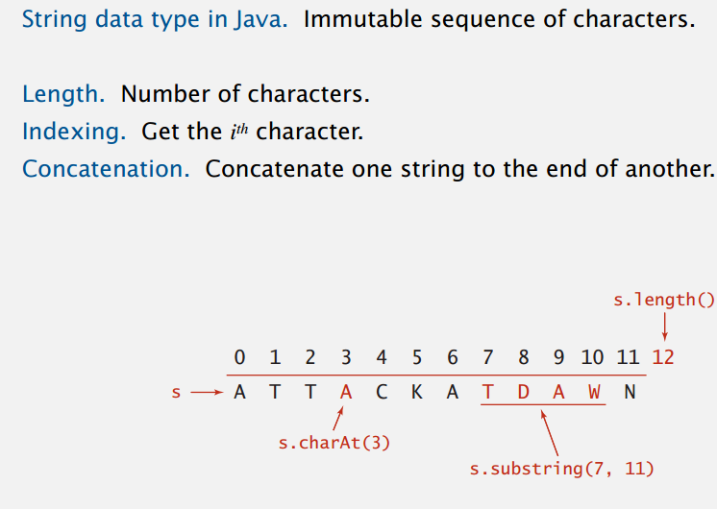

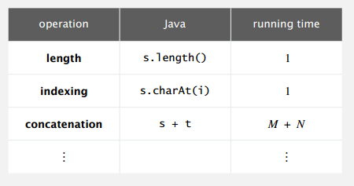

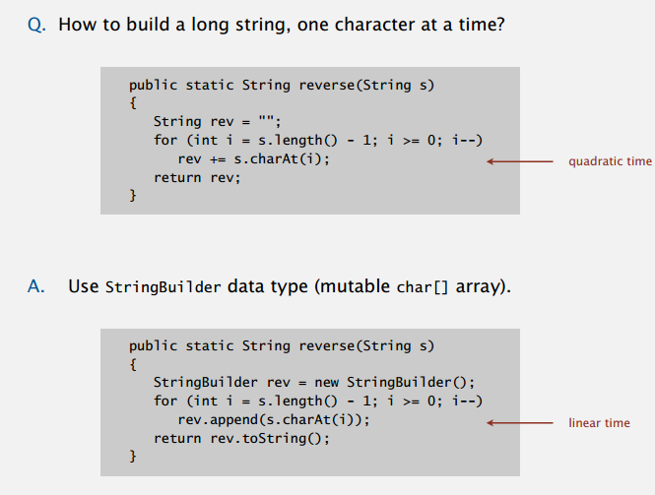

17) How is memory allocated by new ?

a)††† In a heap b) in a stack b) both a & b c) None of these.

Voici par exemple la recherche dans un tableau

d’entiers, en Java :

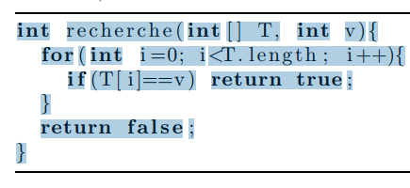

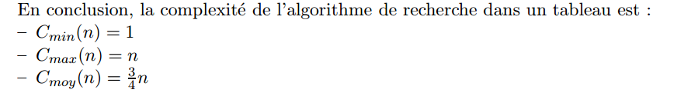

15.2.2 Recherche dichotomique dans un tableau tri´e

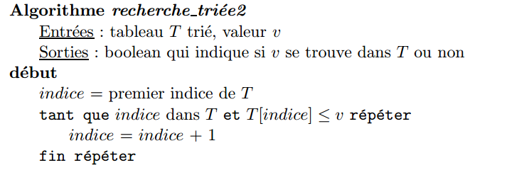

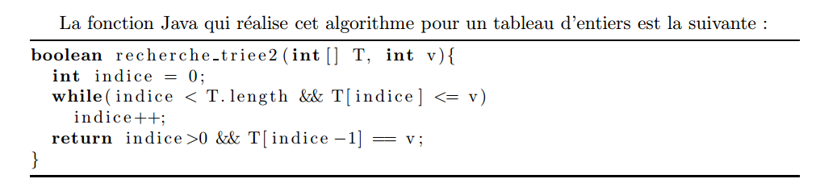

Complexit´e de l’algorithme am´elior´e

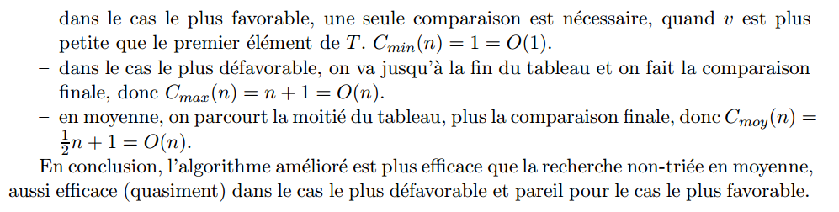

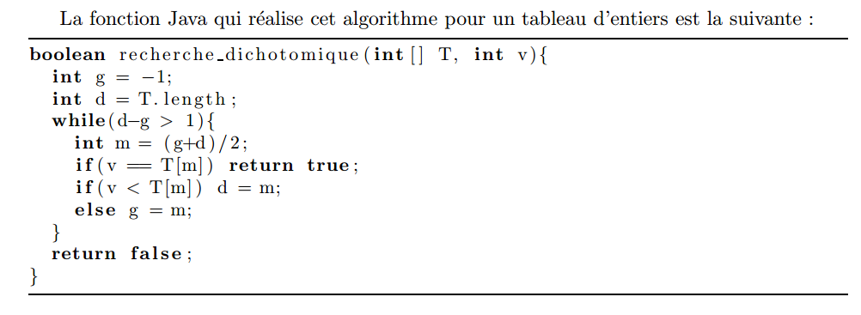

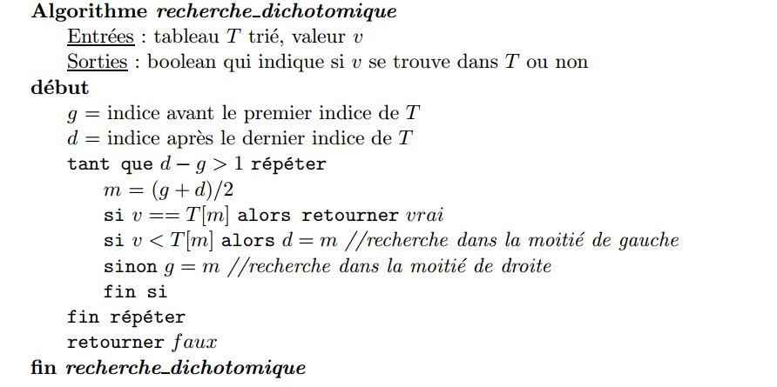

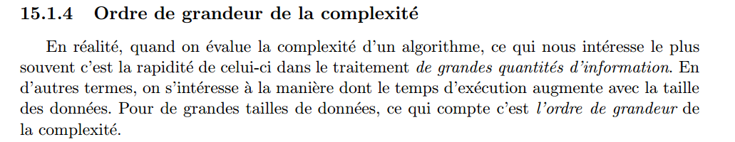



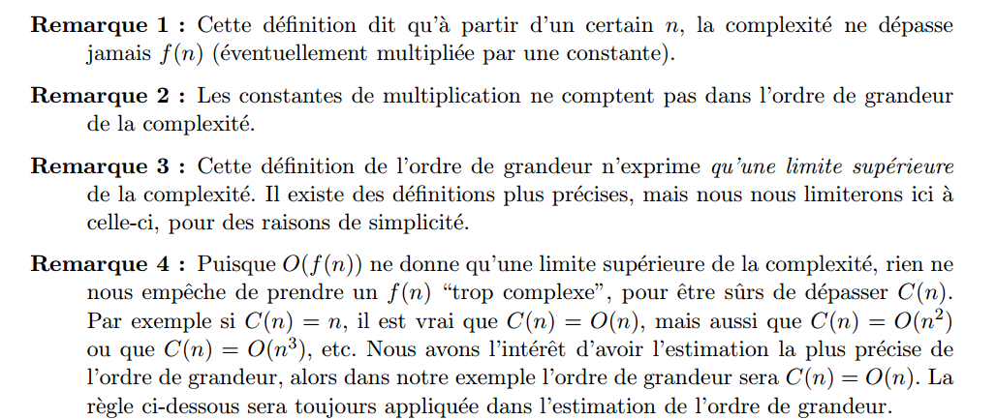

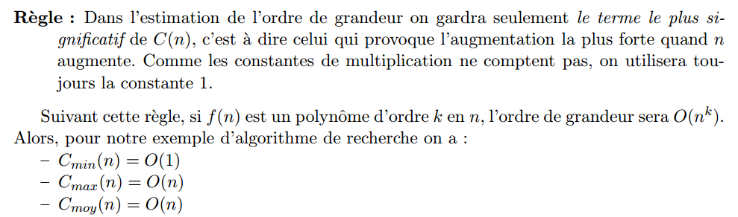

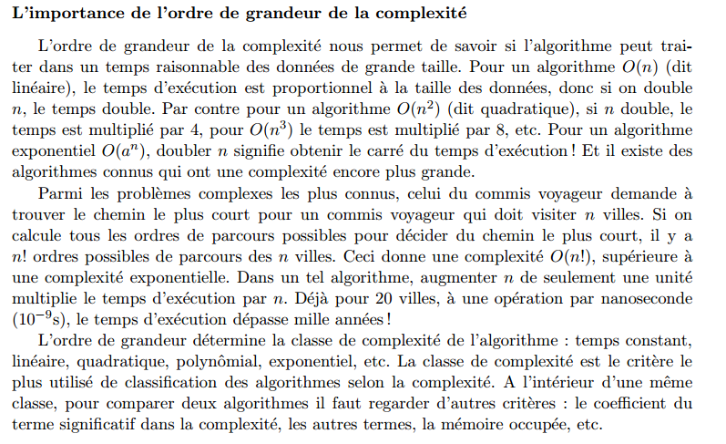

**Types de problems**

* Tris d'éléments d'une liste
* Recherche d'un élément
* Calcul sur des chaînes (caractères, nombres, bits, ...)‏
* Problèmes de graphes
* Problèmes combinatoires
* Problèmes géométriques
* Problèmes numériques
* Algorithmes exacts / d'approximation

**Analyse d'un algorithme**

* Complexité: mesure de son efficacité
  + Taille mémoire nécessaire à son exécution
  + Temps d'exécution nécessaire
    - dans le meilleur des cas
    - dans le pire des cas
    - en moyenne

Exemple: recherche d'un élément dans une liste?

Exemple: recherche du plus grand élément d'une liste?

**Efficacité d'un algorithme**

* Temps d'exécution
  + fonction de la taille des données en entrée

choix du bon paramètre

* + - taille d'une liste, degré d'un polynôme
    - taille d'une matrice?
    - nombre de noeuds, profondeur, largeur d'un graphe?
    - nombre de mots d'un fichier ou nombre de caractères?
  + fonction du nombre de fois où une opération de base est répétée dans l'algorithme

**Efficacité d'un algorithme**

* Notations asymptotiques:
  + O(*g(n)*)
  + Ω(*g(n)*)

θ(*g(n)*)

**Conception d'un algorithme**

* Stratégie de résolution d'un problème
* Approche itérative
  + répéter jusqu'à obtention du résultat souhaité
* Approche récursive
  + diviser pour régner
* **Définition 1:** la complexité temporelle d’un algorithme est le temps mis par ce dernier pour transformer les données du problème considéré en un ensemble de résultats.
* **Définition 2**: la complexité spatiale d’un algorithme est l’espace utilisé par ce dernier pour transformer les données du problème considéré en un ensemble de résultats.
* **Facteurs affectant le temps d’exécution**:
* 1. machine,
* 2. langage,
* 3. programmeur,
* 4. compilateur,
* 5. algorithme et structure de données.
* Le temps d’exécution dépend de la longueur de l’entrée.
* Ce temps est une fonction **T**(*n*) où *n* est la longueur des données d’entrée.

**La méthode empirique**

Problème

Ces résultats dépendent

* la machine utilisée;
* jeu d’instructions utilisées
* l’habileté du programmeur
* jeu de données générées
* compilateur choisi
* l’environnement dans lequel est exécuté les deux algorithmes (partagés ou non)
* .... etc.

**Méthode mathématique**

Notation grand-O

**Définition:** Soit **T**(*n*) une fonction non négative. **T**(*n*) est en O(*f*(*n*)) s’il existe deux constante positives *c* et *n*0 telles que:

**T**(*n*) <= *cf*(*n*) pour tout *n* >= *n*0.

**Utilité**: Le temps d’exécution est borné

**Signification**: Pour toutes les grandes entrées (i.e., *n* >= *n*0), on est assuré que l’algorithme ne prend pas plus de *cf*(*n*) étapes.

Þ Borne supérieure.

Grand-O: Exemples

**Exemple 1**: Initialiser un tableau d’entiers

*for (int i=0; i<n; i++) Tab[i]=0;*

Il y a n itérations

Chaque itération nécessite un temps <= c,

où c est une constante (accès au tableau + une affectation).

Le temps est donc T(n) <= cn

Donc T(n) = O(n)

**Exemple 2:** **T**(*n*) = *c*1*n*2 + *c2n* .

*c*1n2 + *c*2*n* <= *c*1*n*2 + *c*2*n*2 = (*c*1 + *c*2)*n*2

pour tout *n* >= 1.

**T**(*n*) <= *cn*2 où *c* = *c*1 + *c*2 et *n*0 = 1.

Donc, **T**(*n*) est en O(*n*2).

**Exemple 3:** T(*n*) = *c*. On écrit T(n) = O(1).

Grand-Omega, La notation Theta

Règles de simplification 2

Si

*f*(*n*) = O(*kg*(*n*))

où *k* > 0 est une constante,

alors

*f*(*n*) = O(*g*(*n*)).

Si

*f*1(*n*) = O(*g*1(*n*))

et

*f*2(*n*) = O(*g*2(*n*)),

alors

(*f*1 + *f*2)(*n*) = O(max(*g*1(*n*), *g*2(*n*)))

* **Classes de complexité**

Les algorithmes usuels peuvent être classés en un certain nombre de grandes classes de complexité :

– Les algorithmes ***sub-linéaires*** dont la complexité est en général en *O(logn).*

– Les algorithmes ***linéaires*** en complexité *O(n)* et ceux en complexité en *O(nlogn)* sont considérés comme rapides.

– Les algorithmes ***polynomiaux*** en *O*(*nk*) pour *k* > 3 sont considérés comme lents, sans parler des algorithmes ***exponentiels*** (dont la complexité est supérieure à tout polynôme en *n*) que l’on s’accorde à dire impraticables dès que la taille des données est supérieure à quelques dizaines d’unités.

Indécidabilité

* Les limites des ordinateurs telles qu’on les comprend au début du XXe siècle.
* Turing (et d’autres) formalisent la notion de calcul automatique et d’algorithme et démontrent qu’il existe des *langages* *indécidables* c’est-à-dire des problèmes de calcul qui ne peuvent être résolus par aucun algorithme.

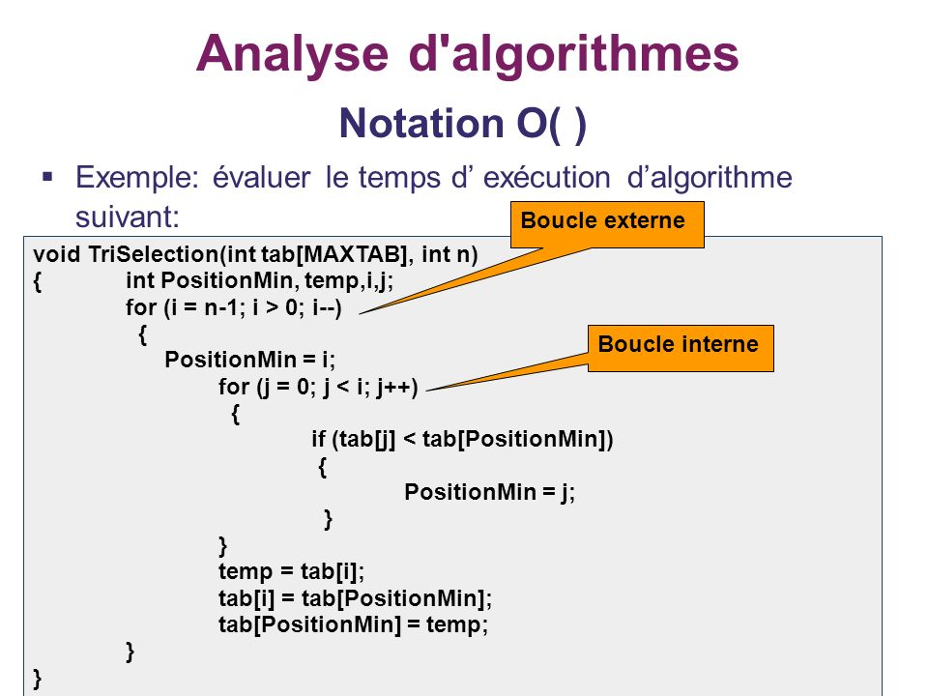

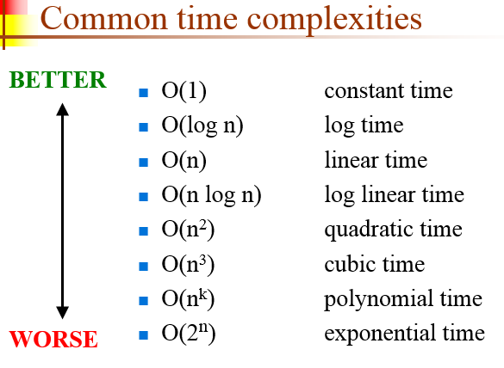

i = 0;

while (i < MAX && this_array[i] != target)

i = i + 1;

if (i <MAX)

printf ( “Yes, target is there \n” );

else

printf( “No, target isn’t there \n” );

no. of operations: 1 (best case)

n (worst case)

n/2 (average case)

**What is a problem?**

* Definition
  + A mapping/relation between a set of input instances (domain) and an output set (range)
* Problem Specification
  + Specify what a typical input instance is
  + Specify what the output should be in terms of the input instance
* Example: Sorting
  + **Input**: A sequence of N numbers a1…an
  + **Output**: the permutation (reordering) of the input sequence such that a1 ≤ a2 ≤ … ≤ an .

**Types of Problems**

* **Search**: find X in the input satisfying property Y
* **Structuring**: Transform input X to satisfy property Y
* **Construction**: Build X satisfying Y
* **Optimization**: Find the best X satisfying property Y
* **Decision**: Does X satisfy Y?
* **Adaptive**: Maintain property Y over time.

**Two desired properties of algorithms**

* Correctness
  + Always provides correct output when presented with legal input
* Efficiency
  + What does efficiency mean?

Algorithm Analysis Overview

* RAM model of computation
* Concept of input size
* Three complexity measures
  + Best-case, average-case, worst-case
* Asymptotic analysis
  + Asymptotic notation

Example Problems

1. What does it mean if:

f(n) **≠** O(g(n)) *and* g(n) **≠** O(f(n)) ???

2. Is 2n+1 = O(2n) ?

Is 22n = O(2n) ?

3. Does f(n) = O(f(n)) ?

4. If f(n) = O(g(n)) and g(n) = O(h(n)),

can we say f(n) = O(h(n)) ?

**java vcteur**

import java.util.Scanner;

/* Declaration et creation du tableau */

int[] tab;

tab = new int[taille];

/* Pour chaque case, on demande a l'utilisateur de saisir la valeur */

for(int i = 0; i < taille; i++) {

tab[i] = in.nextInt();

}

for(int i = 0; i < taille; i++) {

tab[i] = aleatoire(min, max);

}

/* 4. Sous-programme (ou fonction) retournant la valeur maximum d'un tableau */

for(int i = 1; i < tab.length; i++) {

/* Si la valeur de la case lue est plus grande que la valeur maximum courante */

if(tab[i] > max)

/* On met a jour la valeur maximum */

max = tab[i];

}

/* 5. Sous-programme (ou fonction) retournant la *position* de la valeur maximum d'un tableau */

/* 6. Sous-programme (ou fonction) retournant la *position* de la valeur minimum d'un tableau */

/* 8. Sous-programme retournant la moyenne d'un tableau d'entiers */

/* 9. Sous-programme recherchant la presence d'un entier dans un tableau */

/* 10. Sous-programme inversant les elements d'un tableau sans utiliser de tableau intermediaire */

/* 12. Sous-programme recherchant une valeur entiere dans un tableau *suppose trie* */

boolean trouve = false;

int i = 0;

/* Le tableau etant trie, on ne recherche que dans les cases dont la valeur

* est plus petite que l'entier recherche */

while(i < tab.length && tab[i] <= recherche && trouve == false) {

if(tab[i] == recherche) {

trouve = true;

}

else {

i++;

}

}

public class Dichotomie

{

// Fonction de recherche dichotomique dans un tableau tri'e.

// Retourne un indexe i tel que t[i] == val si val est dans t,

// retourne un indexe i tel que t[i] <= val <= t[i+1] si possible,

// retourne -1 sinon.

static int recherche_rec (String[] t, String val, int g, int d)

{

if (g >= d)

{

if (val.compareTo (t[g]) == 0) return g ;

if (g > 0 && val.compareTo (t[g-1]) == 0) return g - 1 ;

return -1 ;

}

// Ici, d > g

int m = (d + g) / 2 ;

if (val.compareTo (t[m]) <= 0) return recherche_rec (t, val, g, m) ;

return recherche_rec (t, val, m+1, d) ;

}

static int recherche (String[] t, String val)

{

return recherche_rec (t, val, 0, t.length - 1) ;

}

public static void main (String args[])

{

if (args.length != 1)

System.out.println ("Usage: java Dichotomie nom_poisson") ;

else {

int i = recherche (Machines.poissons, args[0]) ;

System.out.println ("\nslogin " + Machines.departements[i] + "\n") ;

}

}

}

**// dichotomique search**

static int dichoSearch(String table[], String cle) {

int deb,fin,milieu;

deb = 0;

fin = table.length-1;

do {

milieu = (deb + fin) / 2;

int comp = table[milieu].compareTo(cle);

if (comp == 0) return milieu;

if (comp > 0) fin = milieu - 1;

else deb = milieu + 1;

} while (deb <= fin);

return -1;

}

**I.2. Implémentation d’un algorithme**

L’implémentation d’un algorithme consiste à le traduire dans un langage de programmation et ceci dans le but de l’exécuter sur ordinateur. L’implémentation nécessite le choix de la représentation des données ou la **structure de données**. La résolution d’un problème peut être souvent effectuée par plusieurs algorithmes et pour chaque algorithme il existe plusieurs structures de données. L’algorithme ainsi que la structure de donnée associée à son implémentation est caractérisé par :

* Sa **simplicité** : un algorithme simple est facile à comprendre, à implémenter et généralement à prouver.
* Son **temps d’exécution** (complexité en temps ou complexité temporelle) : On préfère un algorithme qui s’exécute en une seconde sur un ordinateur de bureau à un autre qui prend une heure sur la même machine. De même, on rejette tout algorithme dont le temps d’exécution dépasse un siècle !!
* Son **requis mémoire** (complexité en mémoire ou complexité spatiale) : cette mémoire dépend à la fois de l’algorithme et des structures des données choisies. Le requis mémoire ne dois jamais dépasser une certaine limite qui dépend de la machine utilisée. Ceci a pour conséquence de mettre une limite sur la taille des problèmes pouvant être résolus.
* **COMPLEXITE DES ALGORITHMES**

L’étude de la complexité des algorithmes a pour objectif l’estimation du coût d’un algorithme (assorti d’une structure de donnée). Cette mesure permet donc la comparaison de deux algorithmes sans avoir à les programmer.

Si l’on prend en compte pour l’estimation de la complexité les ressources de la machine telles que la fréquence d’horloge, le nombre de processeurs, le temps d’accès disque etc., on se rend compte immédiatement de la complication voir l’impossibilité d’une telle tâche. Pour cela, on se contente souvent d’estimer la **relation entre la taille des données et le temps d’exécution**, et ceci **indépendamment de l’architecture utilisée**.

Il s’agit d’un modèle simplifié qui tient compte des ressources technologiques ainsi que leurs coûts associés.

Dans ce modèle, on appelle **opérations élémentaires** les opérations suivantes :

* un accès mémoire pour lire ou écrire la valeur d’une variable ou d’une case d’un tableau ;
* une opération arithmétique entre entiers ou réels telle que l’addition, soustraction, multiplication, division ou calcul du reste d’une division entière ;
* une comparaison entre deux entiers ou réels.

**Exemple :**

L’instruction « c ← a + b ; » nécessite les quatre opérations élémentaires suivantes :

1. un accès mémoire pour la lecture de la valeur de a,
2. un accès mémoire pour la lecture de la valeur de b,
3. une addition de a et b,
4. un accès mémoire pour l’écriture de la nouvelle valeur de c.

*On définit ainsi la complexité (temporelle) d’un algorithme comme étant la mesure du nombre d’opérations élémentaires qu’il effectue sur un jeu de données. La complexité est exprimée comme une fonction de la taille du jeu de données.*

**II.1. Mesure de la complexité**

Les trois notations précédentes peuvent être récapitulées par le schéma suivant :

Ө

Borne **S**upérieure et **I**nférieure

**L**arge

O

Borne **S**upérieure **L**arge

Ω

Borne **I**nférieure rge

**- Notation O (grand o) :**  Lorsque la fonction f est bornée **uniquement supérieurement** par la fonction g on utilise la notation **O**. **O(g(n))** désigne donc l’ensemble des fonctions positives de la variable n, pour lesquelles il existe une constante c et un entier n0, satisfaisant la relation :

**0 ≤ f(n) ≤ c g(n) ∀ n≥n0**

La relation f(n) =O(g(n)) indique que la fonction f est bornée supérieurement par la fonction g pour des valeurs suffisamment grandes de l’argument n. Donc f(n) =Θ(g(n)) implique que f(n) =O(g(n)) (par abus de notation). Formellement, on peut écrire Θ(g(n)) ⊆ O(g(n)).

**Exemple** : 100n2 + 10n = **O**(n2) mais on peut aussi écrire **100n = O(n2) !** Car ceci est équivalent à dire que 100n est asymptotiquement bornée supérieurement par n2.

**II.2. Mise en œuvre du calcul de la complexité**

**Exemple d’illustration :** Considérons l’algorithme de tri par insertion discuté précédemment permettant de trier un tableau A de taille N :

**void tri_inserer (int A[50] , int N) // coût Nombre de fois**

**{ // ==========================**

**int j, temp, i;**

**for (j=2 ; j<=N ; j++) // coût C1 ........ N**

**{**

**temp = A[j]; // coût C2 ........ N-1**

**i = j-1; // coût C3 ........ N-1**

**while (i>0 && A[i]>temp) // coût C4 ........ 2+3+...+N**

**{**

**A[i+1]=A[i]; // coût C5 ........ 1+2+...N-1**

**i=i-1; // coût C6 ........ 1+2+...N-1**

**}**

**A[i+1]=temp; // coût C7 ........ N-1**

**}**

**}**

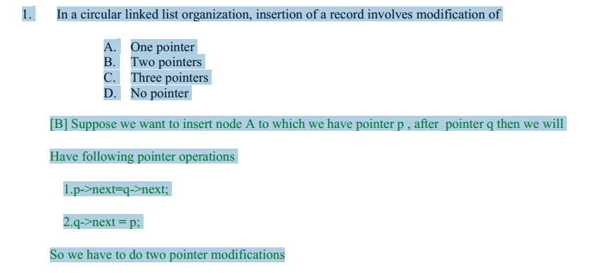

2. Envisager une liste chaînée ayant n noeuds. Les éléments de données d1, d2, ...., Dn  
sont stockés dans les n noeuds. Soit Y un pointeur vers la j ième noeud (1 ≤j ≤n) dans lequel est stocké dj. Un nouvel élément de données d stockée dans un noeud avec l'adresse Y est à insérer.  
Offrir un algorithme pour insérer d dans la liste pour obtenir une liste ayant éléments d1, d2, ......, dj-1, d, dj, ... ..dn dans cet ordre sans utiliser l'en-tête.

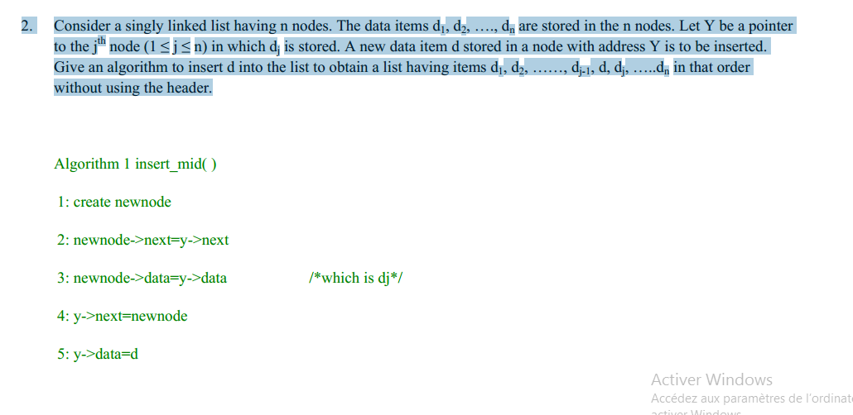

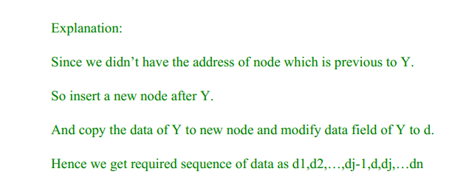

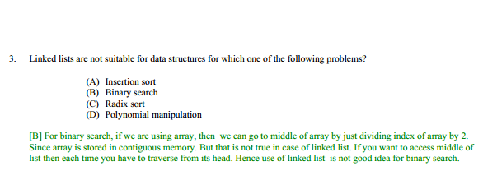

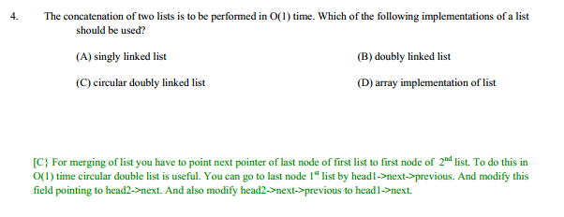

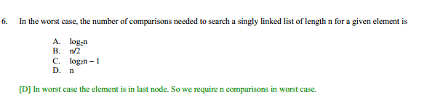

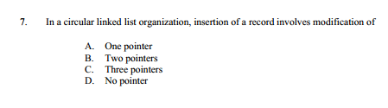

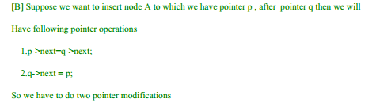

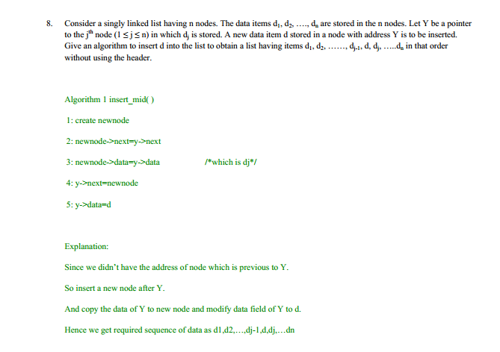

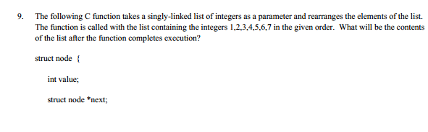

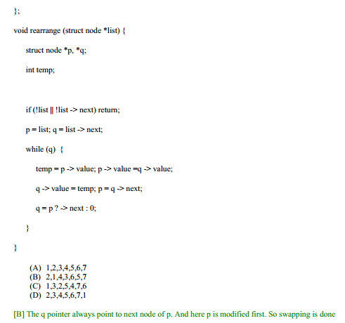

9. The following C function takes a singly-linked list of integers as a parameter and rearranges the elements of the list.

The function is called with the list containing the integers 1,2,3,4,5,6,7 in the given order. What will be the contents

of the list after the function completes execution?

struct node {

int value;

struct node *next;

};

void rearrange (struct node *list) {

struct node *p, *q;

int temp;

if (!list || !list -> next) return;

p = list; q = list -> next;

while (q) {

temp = p -> value; p -> value =q -> value;

q -> value = temp; p = q -> next;

q = p ? -> next : 0;

}

}

(A) 1,2,3,4,5,6,7

(B) 2,1,4,3,6,5,7

(C) 1,3,2,5,4,7,6

(D) 2,3,4,5,6,7,1

[B] The q pointer always point to next node of p. And here p is modified first. So swapping is done

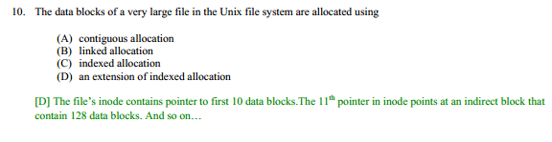

11. The following C function takes a singly linked list of integers as a parameter and rearranges the elements of the list.

The list is represented as pointer to structure. The function is called with the list containing integers 1,2, 3, 4, 5, 6, 7

in the given order. What will be the contents of the list after the function completes?

struct node {int value; struct node *next;};

void rearrange(struct node *list) {

struct node *p, *q;

int temp;

if(!list || !list →next) return;

p = list; q = list →next;

while(q) {

temp = p →value;

p →value = q →value;

q →value = temp;

p = q →next;

q = p? p →next : 0;

}

}

(A) 1, 2, 3, 4, 5, 6, 7 (B) 2, 1, 4, 3, 6, 5, 7

(C) 1, 3, 2, 5, 4, 7, 6 (D) 2, 3, 4, 5, 6, 7, 1

[B] The q pointer always point to next node of p. And here p is modified first. So swapping is done only

once for each

12.

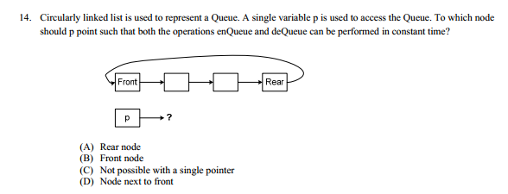

[A] p points to rear node

For enQueue

1: create newnode

2: newnode->next=p->next /*which is front node*/

3: p->next=newnode

4: /*rear=newnode;*/

5: p=rear

For deQueue

1:temp=p->next /*temp is pointing to front node

2: p->next=p->next->next

3:/* front=p->next*/

4:delete(temp)

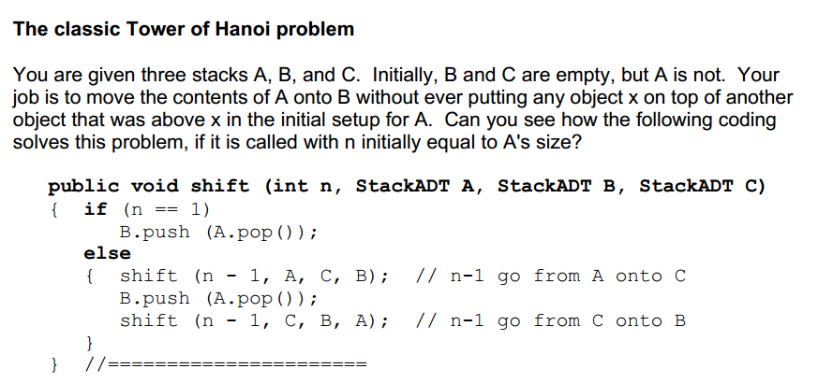

The classic Tower of Hanoi problem

You are given three stacks A, B, and C. Initially, B and C are empty, but A is not. Your

job is to move the contents of A onto B without ever putting any object x on top of another

object that was above x in the initial setup for A. Can you see how the following coding

solves this problem, if it is called with n initially equal to A's size?

public void shift (int n, StackADT A, StackADT B, StackADT C)

{ if(n == 1)

B.push (A.pop());

else

{ shift (n -1, A, C, B); //n-1 go from A onto C

B.push (A.pop());

shift (n -1, C, B, A); // n-1 go from C onto B

}

} //======================

Anagrams

An interesting problem is to print out all the anagrams of a given word. That is, given an

N-letter word with all letters different, print all the "words" you can form using each letter

once, regardless of whether they are actual words in some language. The number of

such rearrangements is N-factorial where N is the number of letters. The problem can be

solved in several different ways, one of which uses one queue and one stack. We

illustrate the process here and leave the coding as a major programming project.

Say the word is abcdefgh and you have just printed ehcgfdba. The very next word in

alphabetical order that you can form with those eight letters is ehdabcfg (compare the two

to see why). The way one iteration of the main loop of the process goes from a stack

containing ehcgfdbato that same stack containing ehdabcfgis as follows:

Initially you have the letters on the stack in reverse order, and you have an empty queue:

1. Repeatedly pop a value from the stack and enqueue it on the queue, stopping as soon

as you pop a value that comes alphabetically before the one you just enqueued. Call that

value the "pivot".

2. Repeatedly dequeue a value and enqueue it, stopping as soon as you dequeue a

value that comes alphabetically after the pivot. Push that value onto the stack.

3. Enqueue the pivot, then repeatedly dequeue a value and enqueue it, stopping as soon

as you dequeue a value that is alphabetically before the pivot. Push it onto the stack.

4. Repeatedly dequeue a value from the queue and push it on the stack until the queue

is empty.

Evaluating postfix expressions

Some calculators require you to enter arithmetic expressions in postfix notation. An

arithmetic postfix expressionis a sequence of numbers and operators + -* / %

where each operator is placed directly afterthe two values it is to operate on. Some

examples of postfix expressions and the corresponding expressions in the normal infix

notationthat you are used to are as follows:

postfix notation infix notation (fully parenthesized)

7 2 - (7 -2)

3 4 + 5 * (3 + 4) * 5)

3 4 5 * + (3 + (4 * 5))

3 7 + 8 2 / - ((3 + 7) -(8 / 2))

3 4 2 6 3 / -* + (3 + (4 * (2 -(6 / 3))))

The reverse notation, where the operator comes directly beforethe two values it is to

operate on, is called prefix notation. It is used in the Scheme programming language.

Assume that an input string containing an arithmetic postfix expression has been read

and separated into numbers and operators stored on a queue in order. The numbers are

stored as Integer objects (with anintValue method for getting the value) and the

operators are stored as Character objects (with acharValue method for getting the

value). Then the accompanying design block is logic for evaluating the expression. The

method in the upper part of Listing 14.2 (see next page) applies this algorithm. It throws

an Exception if the data values in the queue do not form a legal postfix expression.

14.4 Implementing Stacks And Queues With Linked Lists

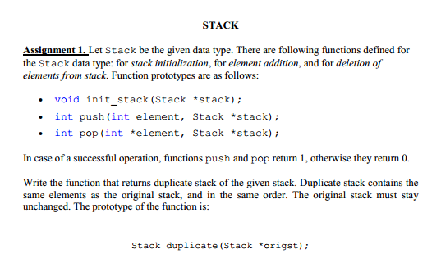

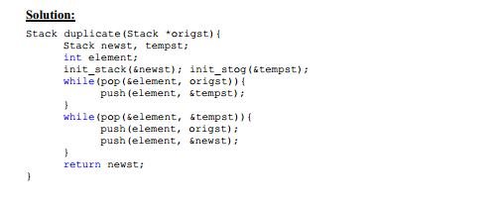

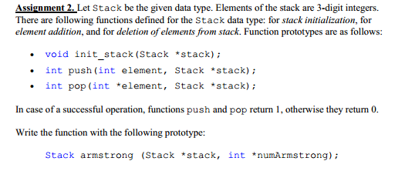

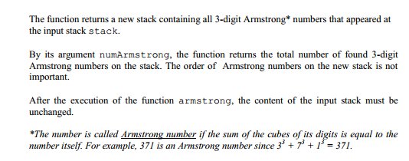

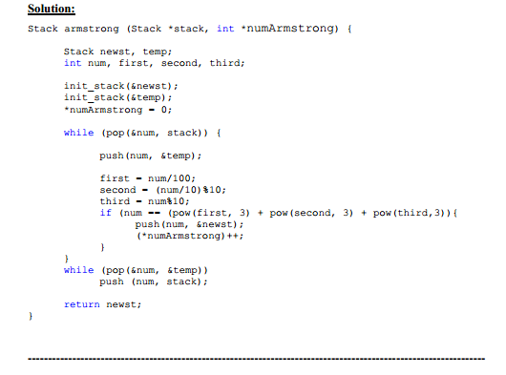

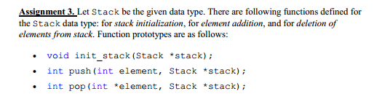

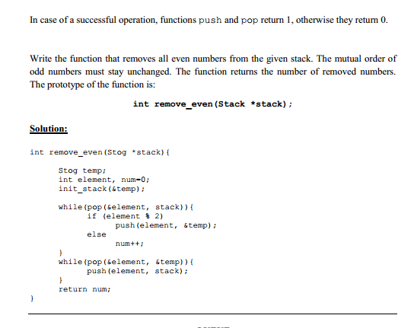

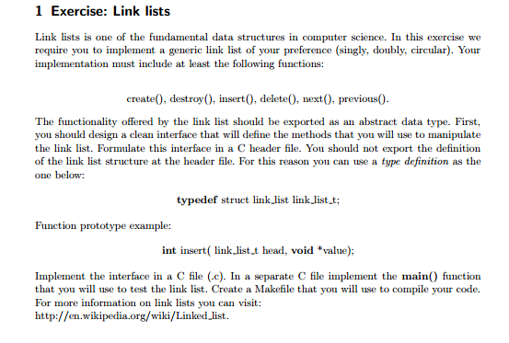

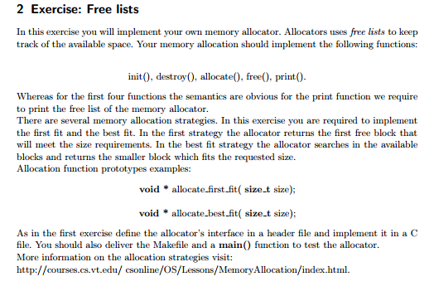

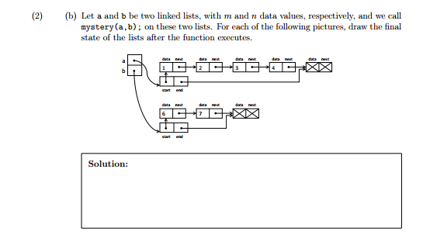

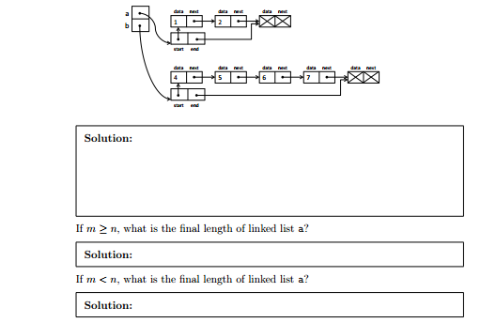

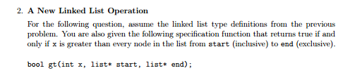

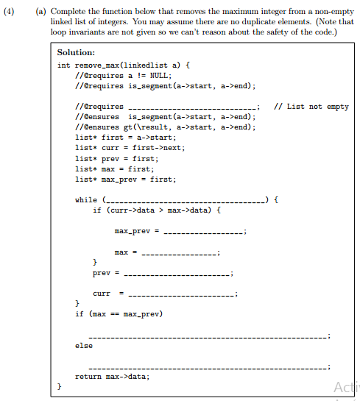

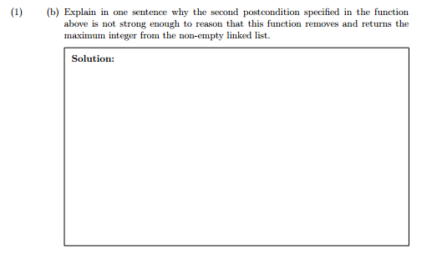



2. Envisager une liste chaînée ayant n noeuds. Les éléments de données d1, d2, ...., Dn  
sont stockés dans les n noeuds. Soit Y un pointeur vers la j ième noeud (1 ≤j ≤n) dans lequel est stocké dj. Un nouvel élément de données d stockée dans un noeud avec l'adresse Y est à insérer.  
Offrir un algorithme pour insérer d dans la liste pour obtenir une liste ayant éléments d1, d2, ......, dj-1, d, dj, ... ..dn dans cet ordre sans utiliser l'en-tête.





















9. The following C function takes a singly-linked list of integers as a parameter and rearranges the elements of the list.

The function is called with the list containing the integers 1,2,3,4,5,6,7 in the given order. What will be the contents

of the list after the function completes execution?

struct node {

int value;

struct node *next;

};

void rearrange (struct node *list) {

struct node *p, *q;

int temp;

if (!list || !list -> next) return;

p = list; q = list -> next;

while (q) {

temp = p -> value; p -> value =q -> value;

q -> value = temp; p = q -> next;

q = p ? -> next : 0;

}

}

(A) 1,2,3,4,5,6,7

(B) 2,1,4,3,6,5,7

(C) 1,3,2,5,4,7,6

(D) 2,3,4,5,6,7,1

[B] The q pointer always point to next node of p. And here p is modified first. So swapping is done



11. The following C function takes a singly linked list of integers as a parameter and rearranges the elements of the list.

The list is represented as pointer to structure. The function is called with the list containing integers 1,2, 3, 4, 5, 6, 7

in the given order. What will be the contents of the list after the function completes?

struct node {int value; struct node *next;};

void rearrange(struct node *list) {

struct node *p, *q;

int temp;

if(!list || !list →next) return;

p = list; q = list →next;

while(q) {

temp = p →value;

p →value = q →value;

q →value = temp;

p = q →next;

q = p? p →next : 0;

}

}

(A) 1, 2, 3, 4, 5, 6, 7 (B) 2, 1, 4, 3, 6, 5, 7

(C) 1, 3, 2, 5, 4, 7, 6 (D) 2, 3, 4, 5, 6, 7, 1

[B] The q pointer always point to next node of p. And here p is modified first. So swapping is done only

once for each

12.



[A] p points to rear node

For enQueue

1: create newnode

2: newnode->next=p->next /*which is front node*/

3: p->next=newnode

4: /*rear=newnode;*/

5: p=rear

For deQueue

1:temp=p->next /*temp is pointing to front node

2: p->next=p->next->next

3:/* front=p->next*/

4:delete(temp)



The classic Tower of Hanoi problem

You are given three stacks A, B, and C. Initially, B and C are empty, but A is not. Your

job is to move the contents of A onto B without ever putting any object x on top of another

object that was above x in the initial setup for A. Can you see how the following coding

solves this problem, if it is called with n initially equal to A's size?

public void shift (int n, StackADT A, StackADT B, StackADT C)

{ if(n == 1)

B.push (A.pop());

else

{ shift (n -1, A, C, B); //n-1 go from A onto C

B.push (A.pop());

shift (n -1, C, B, A); // n-1 go from C onto B

}

} //======================

Anagrams

An interesting problem is to print out all the anagrams of a given word. That is, given an

N-letter word with all letters different, print all the "words" you can form using each letter

once, regardless of whether they are actual words in some language. The number of

such rearrangements is N-factorial where N is the number of letters. The problem can be

solved in several different ways, one of which uses one queue and one stack. We

illustrate the process here and leave the coding as a major programming project.

Say the word is abcdefgh and you have just printed ehcgfdba. The very next word in

alphabetical order that you can form with those eight letters is ehdabcfg (compare the two

to see why). The way one iteration of the main loop of the process goes from a stack

containing ehcgfdbato that same stack containing ehdabcfgis as follows:

Initially you have the letters on the stack in reverse order, and you have an empty queue:

1. Repeatedly pop a value from the stack and enqueue it on the queue, stopping as soon

as you pop a value that comes alphabetically before the one you just enqueued. Call that

value the "pivot".

2. Repeatedly dequeue a value and enqueue it, stopping as soon as you dequeue a

value that comes alphabetically after the pivot. Push that value onto the stack.

3. Enqueue the pivot, then repeatedly dequeue a value and enqueue it, stopping as soon

as you dequeue a value that is alphabetically before the pivot. Push it onto the stack.

4. Repeatedly dequeue a value from the queue and push it on the stack until the queue

is empty.

Evaluating postfix expressions

Some calculators require you to enter arithmetic expressions in postfix notation. An

arithmetic postfix expressionis a sequence of numbers and operators + -* / %

where each operator is placed directly afterthe two values it is to operate on. Some

examples of postfix expressions and the corresponding expressions in the normal infix

notationthat you are used to are as follows:

postfix notation infix notation (fully parenthesized)

7 2 - (7 -2)

3 4 + 5 * (3 + 4) * 5)

3 4 5 * + (3 + (4 * 5))

3 7 + 8 2 / - ((3 + 7) -(8 / 2))

3 4 2 6 3 / -* + (3 + (4 * (2 -(6 / 3))))

The reverse notation, where the operator comes directly beforethe two values it is to

operate on, is called prefix notation. It is used in the Scheme programming language.

Assume that an input string containing an arithmetic postfix expression has been read

and separated into numbers and operators stored on a queue in order. The numbers are

stored as Integer objects (with anintValue method for getting the value) and the

operators are stored as Character objects (with acharValue method for getting the

value). Then the accompanying design block is logic for evaluating the expression. The

method in the upper part of Listing 14.2 (see next page) applies this algorithm. It throws

an Exception if the data values in the queue do not form a legal postfix expression.

14.4 Implementing Stacks And Queues With Linked Lists





























* si cela ne provoque aucun déséquilibre, on a toujours un arbre AVL.

**Exercice 1 (2.5 points).** Soit l’algorithme de tri suivant :

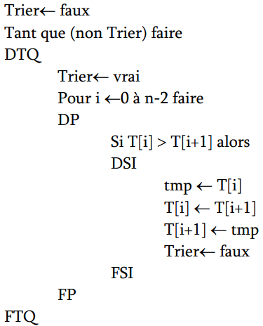

1. Donner le nom de cet algorithme de tri. ………………..……………………………

2. Calculer sa complexité

Soit l’algorithme de tri suivant :



1. Donner le nom de cet algorithme de tri. ………………..……………………………

2. Calculer sa complexité

1) (1 Point) What two advantages do threads have over multiple processes?

* 1. Threads have separate memory space;
  2. Threads don't destroy shared data;
  3. Threads are inexpensive to create and destroy;
  4. Threads use very little resources while they exist;
  5. Threads don't have to {\em trust} each other;
  6. Threads don't have separate memory space;

**Exercice 1 (2.5 points). Soit l’algorithme de tri suivant :**



1. Donner le nom de cet algorithme de tri. ………………..……………………………………………

2. Calculer sa complexité

**Partie 3 : Les Piles**

Exercice 01 : Ecrire un algorithme qui permette d'afficher les éléments d'une LLC dans l'ordre

inverse en utilisant une pile.

**R´esolution de probl`emes**

Plan

1. Introduction

2. Approche par force brute

3. Diviser pour r´egner

4. Programmation dynamique

5. Algorithmes gloutons

**M´ethodes de r´esolution de probl`emes**

Quelques approches g´en´eriques pour aborder la r´esolution d’un probl`eme :

Approche par force brute :r´esoudre directement le probl`eme, `a partir de sa d´efinition ou par une recherche exhaustive

Diviser pour r´egner : diviser le probl`eme en sous-probl`emes, les r´esoudre, fusionner les solutions pour obtenir une solution au probl`eme original

Programmation dynamique : obtenir la solution optimale `a un probl`eme en combinant des solutions optimales `a des sous-probl`emes similaires plus petits et se chevauchant

Approche gloutonne : construire la solution incr´ementalement, en optimisant de mani`ere aveugle un crit`ere local

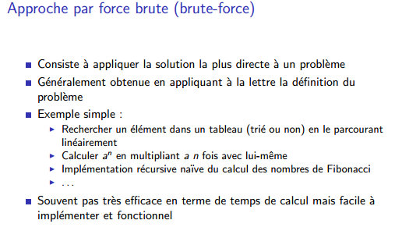

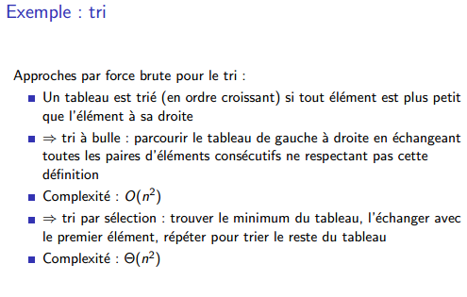

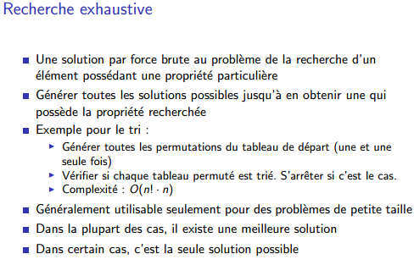

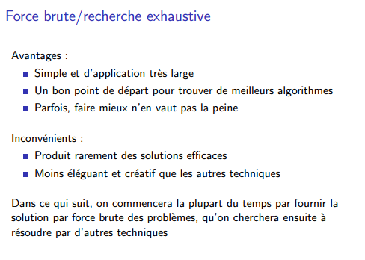

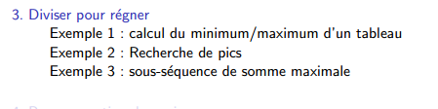

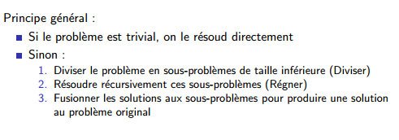

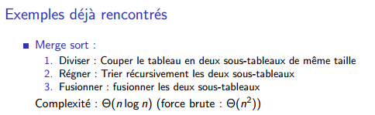

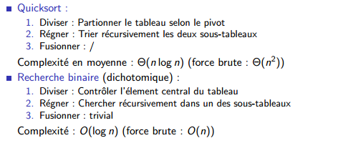

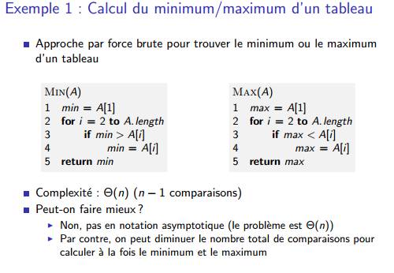

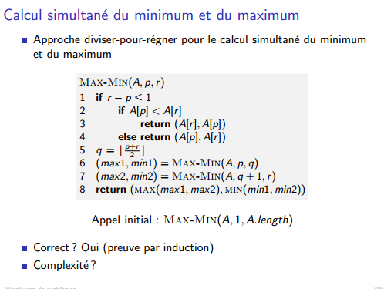

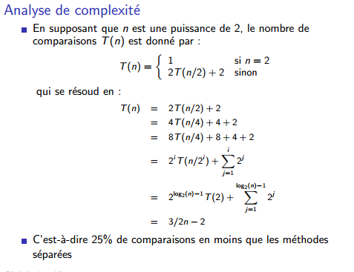

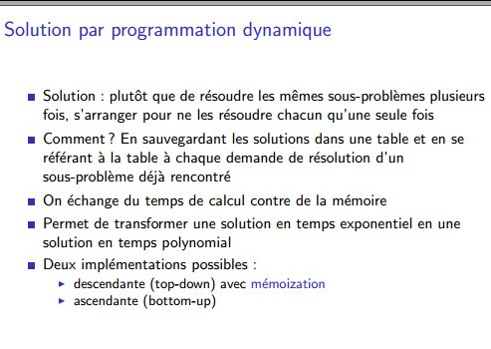

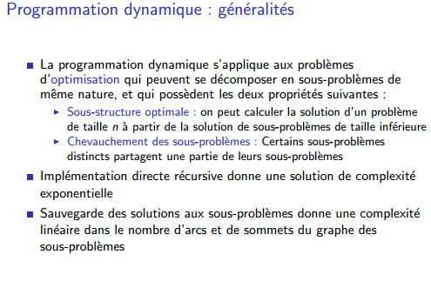

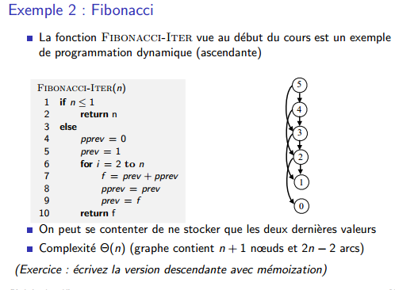

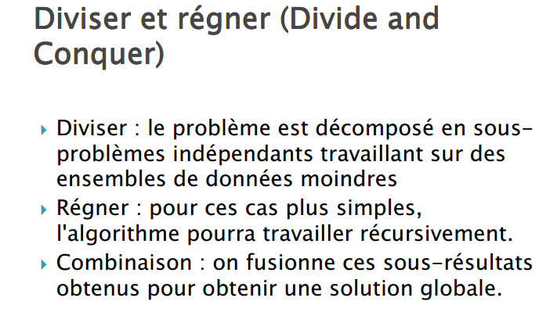

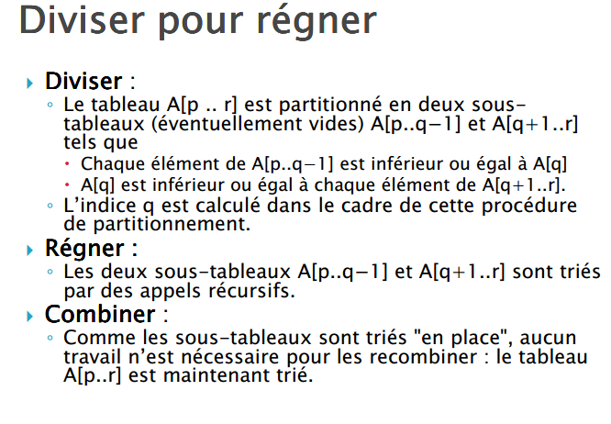

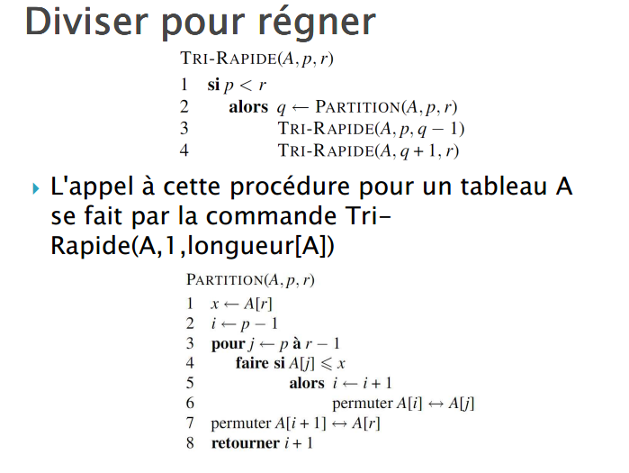

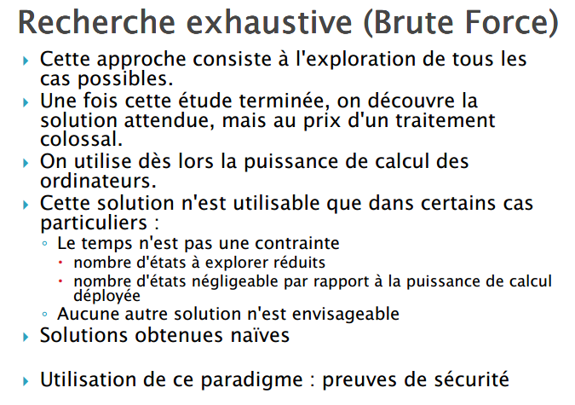

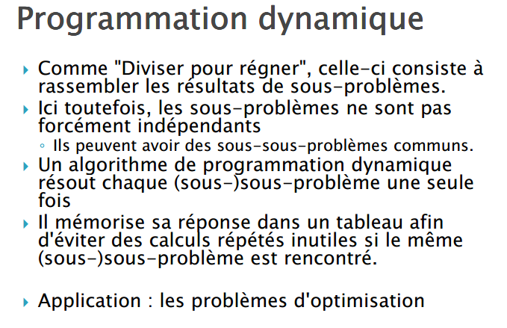

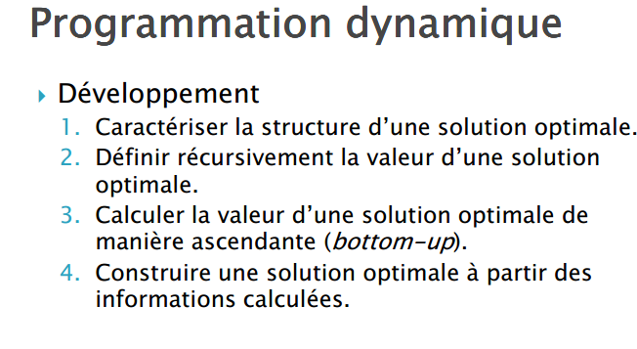

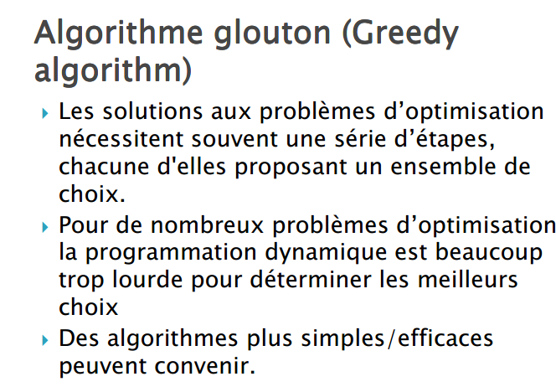

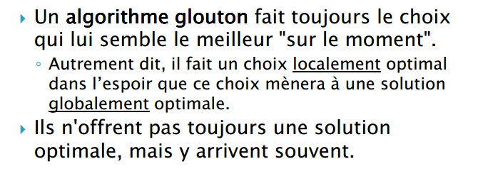

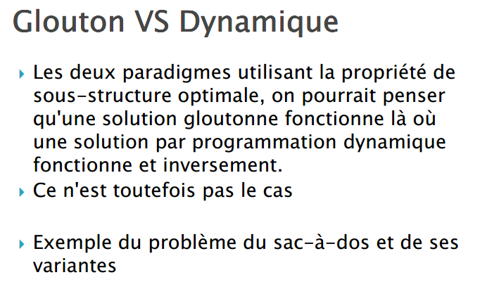

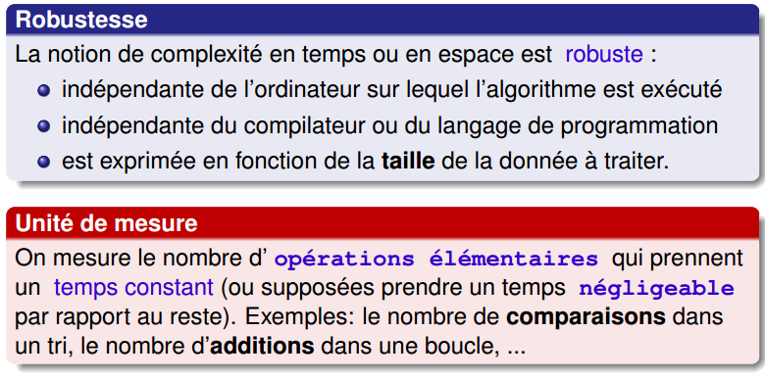

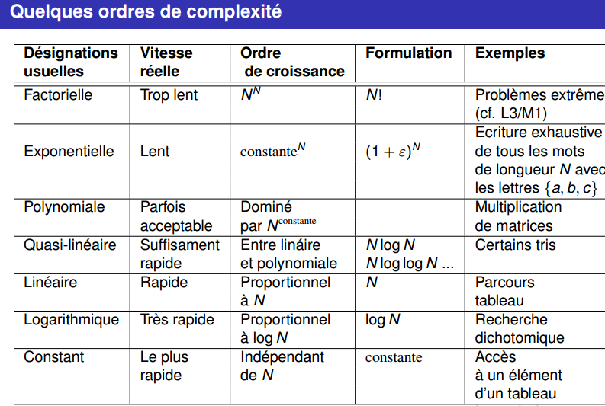

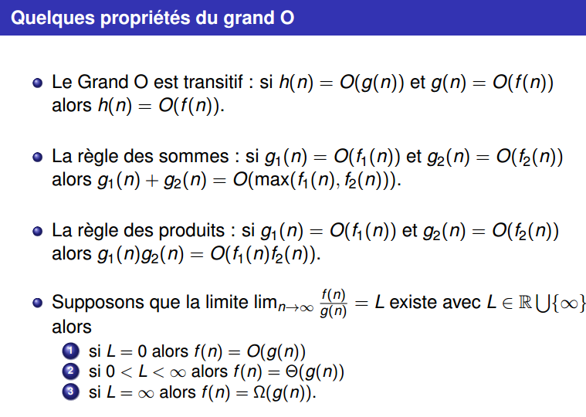

Récursivité imbriquée

La récursivité imbriquée consiste à faire un appel récursif à l'intérieur d'un autre appel récursif.

Exemple: la suite d'Ackerman

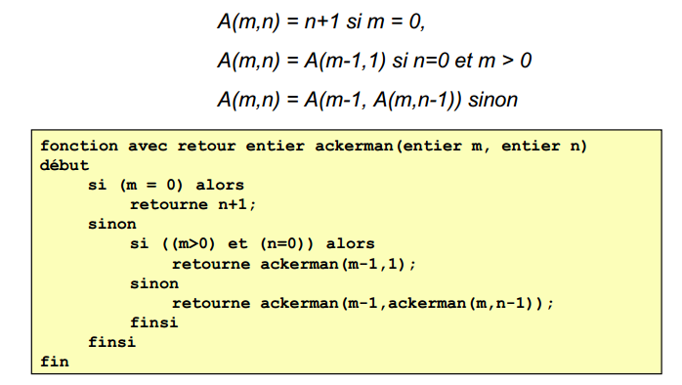

Récursivité croisée

La récursivité croiséeconsiste à écrire des fonctions qui s'appellent l'une l'autre.

Exemple:

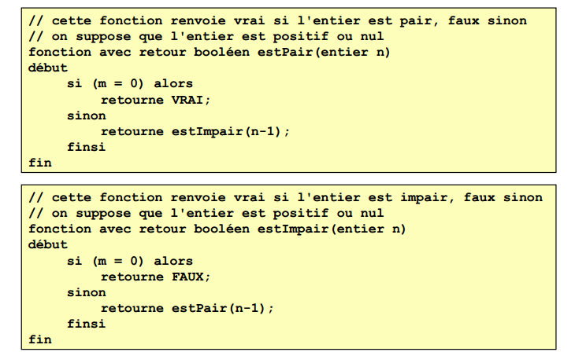

Ecrire un algorithme récursif

Problème : écrire un algorithme récursif réalisant un certain traitement T sur

des données D.

1- décomposer le traitement T en sous traitements de même nature mais sur

des données plus petites

2- trouver la condition d'arrêt

3- tester éventuellement sur un exemple

4- écrire l'algorithme

Dichotomie récursive (1/2)

Exemple : écrire une fonction récursive qui recherche par dichotomie un

élément dans un tableau d'entiers. La fonction renvoie l'indice de l'élément s'il

existe et -1 sinon

// on suppose t trié par ordre croissant

// on cherche l'élément n dans t entre i et j inclus

fonction avec retour entier dicho(entier[] t, entier n, entier i, entier j)

début

si (i>j ou t[(i+j)/2]=n) alors

si (i>j) alors

retourne -1;

sinon

retourne (i+j)/2;

finsi

sinon

si (t(i+j)/2] > n) alors

retourne dicho(t,n,i,(i+j)/2 – 1);

sinon

retourne dicho(t,n,(i+j)/2 + 1,j);

finsi

finsi

fin

Inversion récursive (1/2)

Exemple : écrire une fonction récursive qui inverse l'ordre des éléments dans

un tableau d'entiers

Récursivité terminale et non terminale (1/4)

Une fonction récursive est dite terminalesi aucun traitement n'est effectué à la

remontée d'un appel récursif (sauf le retour d'une valeur).

Une fonction récursive est ditenon terminalesi le résultat de l'appel récursif est

utilisé pour réaliser un traitement (en plus du retour d'une valeur).

### Exercice 3 : diviser pour régner (E3A 2000 (3)).

* Ecrire une procédure permettant de calculer le produit de deux matrices carrées réelles d'ordre *n*.
* Quel est, en fonction de *n*, le nombre de multiplications élémentaires (produit de deux nombres réels) effectuées lors de ce calcul ?
* Quel est le nombre de multiplications élémentaires pour une élévation à la puissance 2000 d'une matrice d'ordre 10 qui multiplie la matrice par elle-même 1999 fois ?
* En utilisant les relations *A*0 = Id, *A*1 = *A*, *A*2*k* = (*A*2)*k* et *A*2*k* + 1 = *A.A*2*k*, écrire une procédure récursive d'élévation à la puissance *p* d'une matrice.
* Quel est, en utilisant la procédure récursive précédente, le nombre de multiplications élémentaires pour une élévation à la puissance 2000 d'une matrice d'ordre 10 ?

### Exercice 2 : analyse descendante .

Il existe *n*! permutations d'ordre *n*. On veut trouver un moyen de les numéroter par des entiers entre 0 et *n*!-1.

1°) Montrer que tout entier *m* entre 0 et *n*!-1 admet une décomposition unique de la forme  où les *di* sont des entiers tels que .

2°) On pose . Ainsi, . On associe alors à l'entier *m* la permutation  définie (comme bijection de {1 , ... ,n} sur lui même) par les relations

-ème élément de

-ème élément de 

......................................................................

-ème élément de.

Décrire un algorithme donnant la permutation  associée à l'entier *m*. La permutation sera représentée par un tableau de taille *n* contenant les images de 1, ... , *n*. On procédera par analyse descendante et on raffinera les tâches jusqu'à ce qu'elles soient directement traduisibles en Turbo-Pascal.

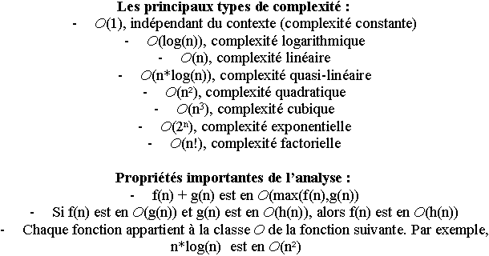

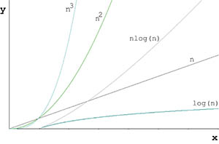

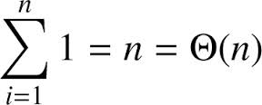

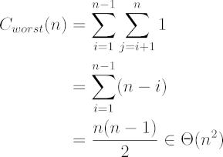

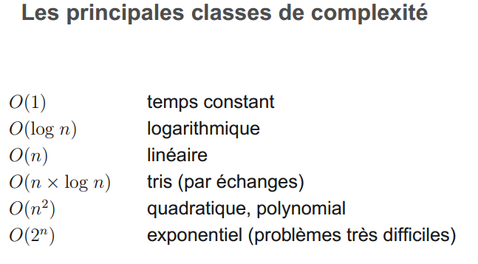

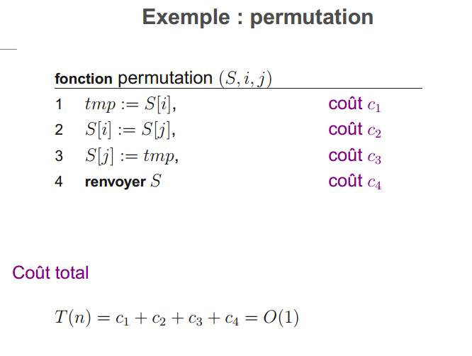

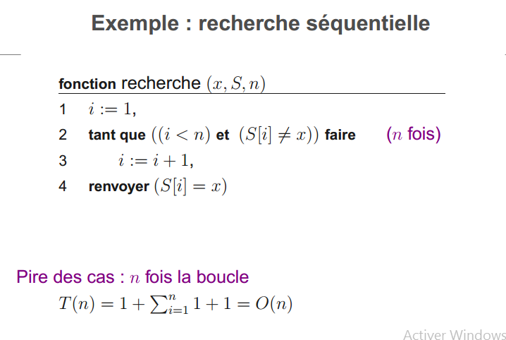

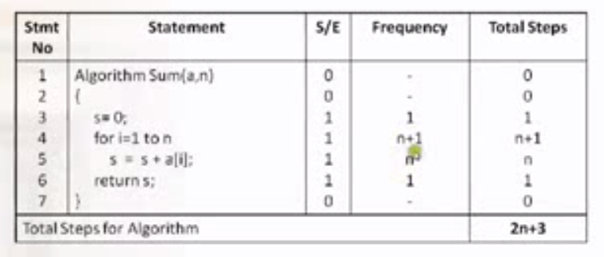

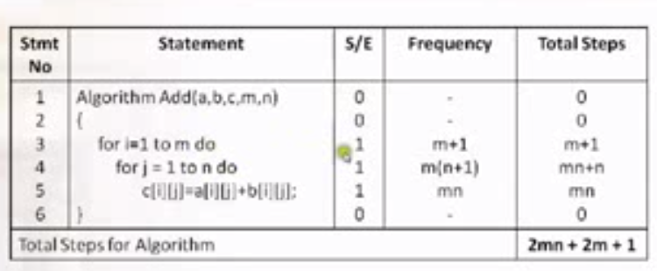

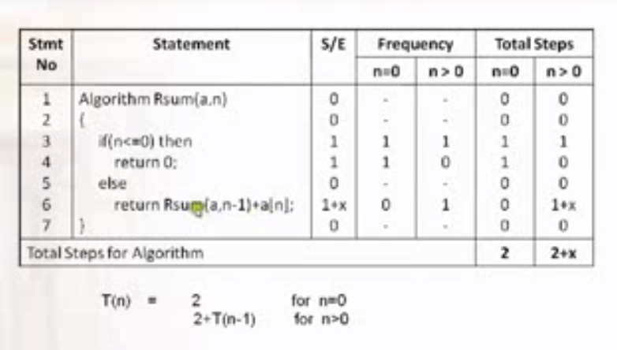

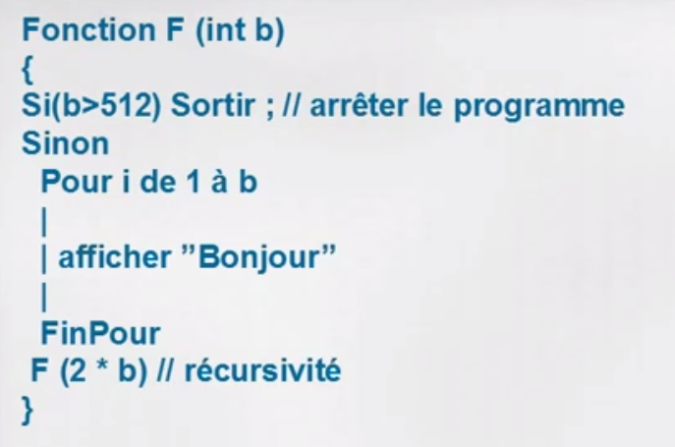

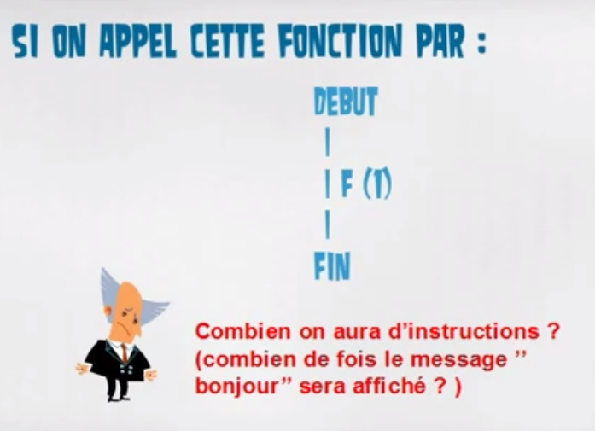

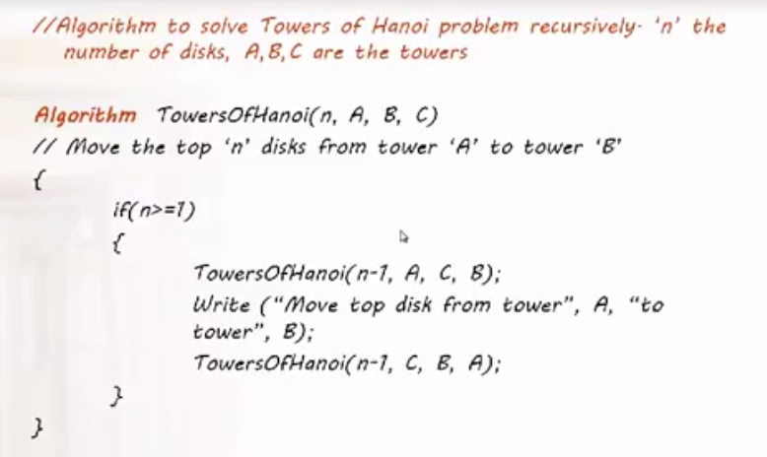

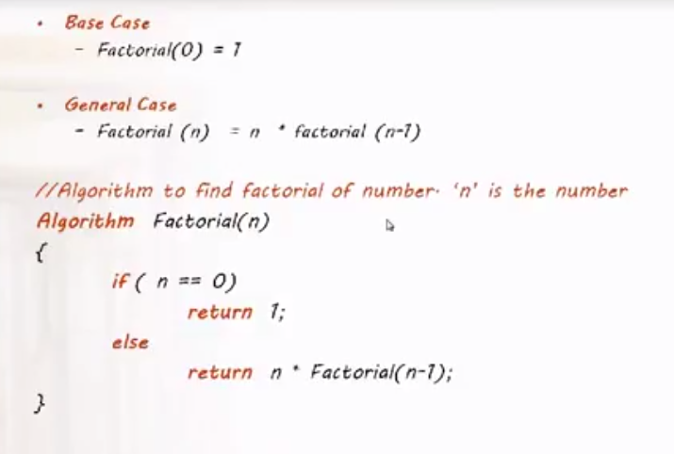

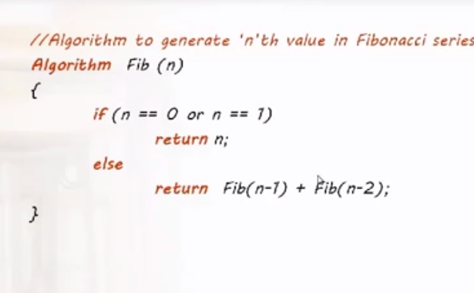

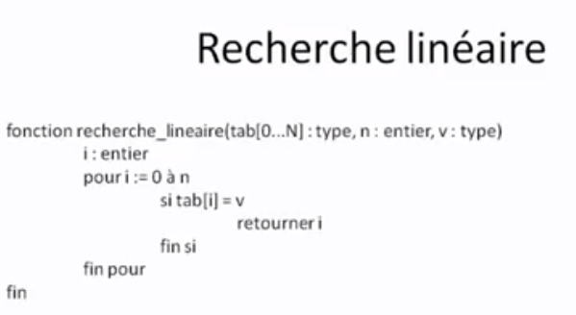

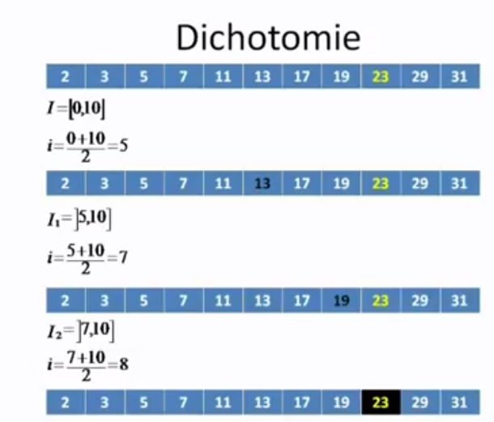

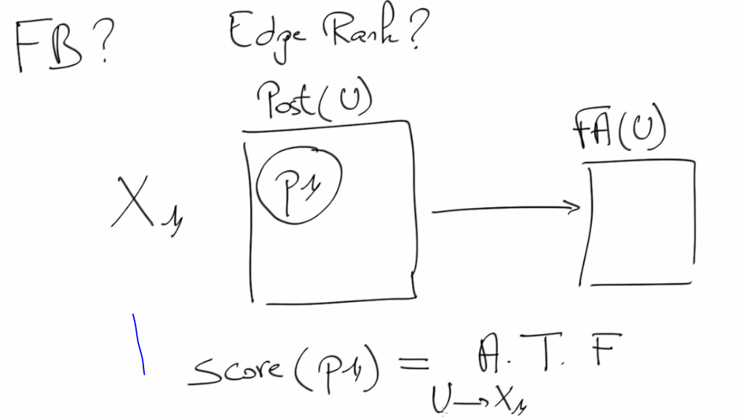

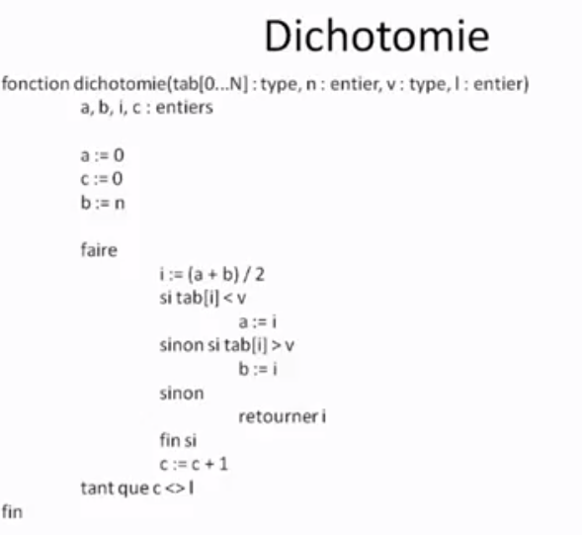

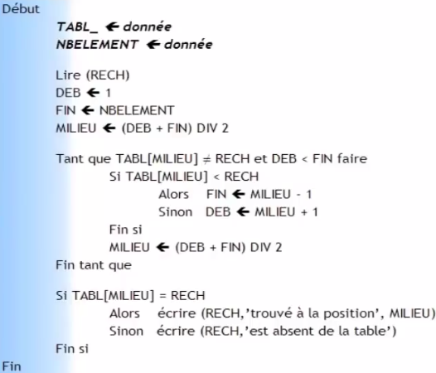

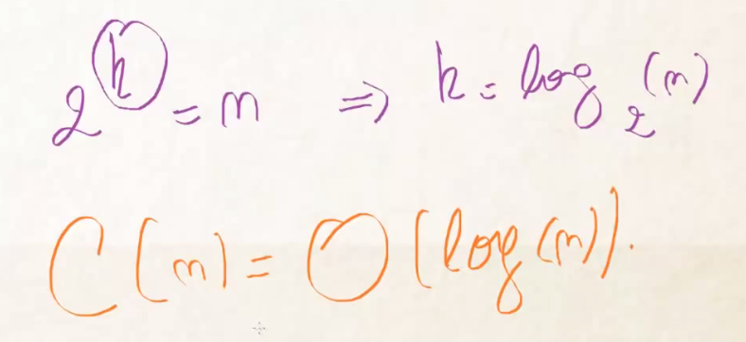

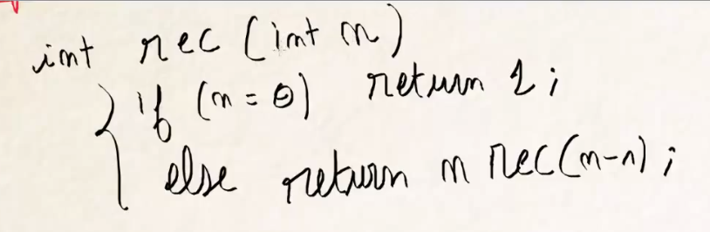

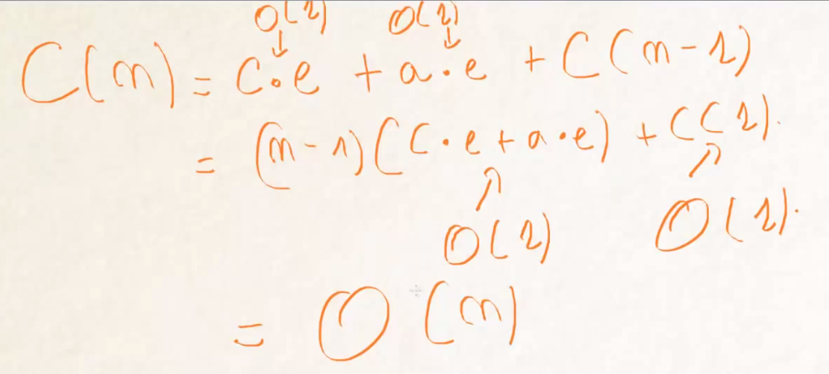

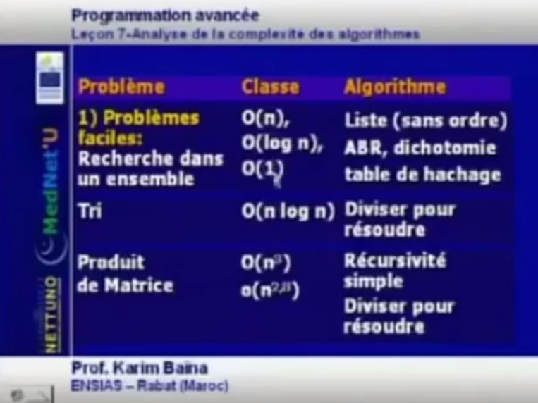

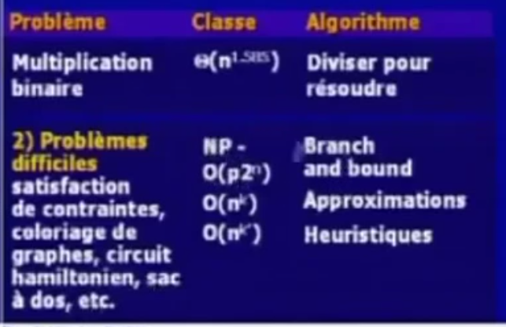

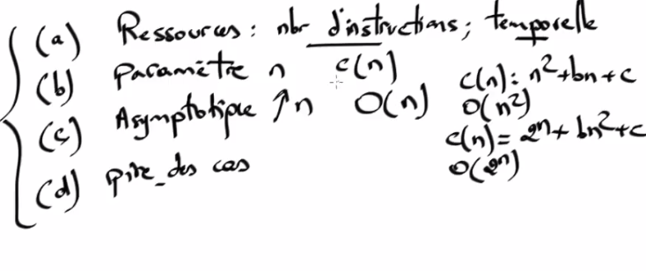

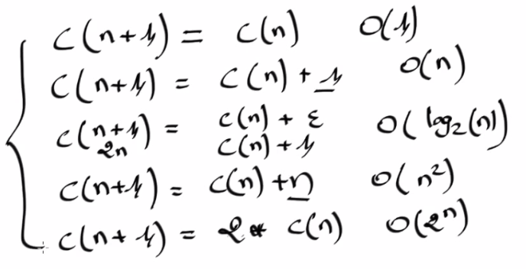

Produit matricielle

**Deug - Mias 2ème année Université Paris 13**

**00/01**

**TD N°5**

**Analyse de la complexité**

**Exercice 1**

Vous avez vu que la fonction  peut être approchée au voisinage de  par son développement limité 

On considère la variante suivante :

Fonction exponentielle(x : Réel ; n :Entier) :reel

Var ex, p :réel ;

i, j :entier ;

Début

Ex 🡨 1 ;

Pour i ≤ 1 à n faire

P 🡨 1 ;

Pour j ≤ 1 à i faire

P 🡨 p.x/j

Finpour

Finpour

Retourner(ex + p);

Fin

1. Montrer que la complexité de la fonction ainsi définie est .
2. Améliorez cette fonction de telle façon à réduire au maximum sa complexité (on peut facilement obtenir un calcul de complexité linéaire).

**Exercice 2**

1) Ecrire une procédure détaillée recherchant tous les nombres premiers inférieurs à un entier ****donné, en utilisant la méthode d’Eratosthène ci-dessous.

Début

Mettre les nombres de  à  dans crible (ensemble).

Répéter

Sélectionner et retirer du crible le plus petit entier  ; ce nombre est premier

Retirer tous ses multiples du crible.

Jusqu'à crible vide.

Fin

1. Etudier la complexité de cette procédure en fonction de .

( Indication :  ).

**Solution**

*1)Algorithme*

**Procédure** PremierN ( **Var** Premier : **Tableau** 1..Nmax **de Ent, N : Ent)**

**Var**

Crible: **Tableau** 1..Nmax **de Ent**

Etat : **Tableau** 1..Nmax **de Booléen**

i,j,k,m : **Ent**

Fin : **booléen**

**Début**

i ≤ 2

**TantQue** i < N **Faire**

i ≤ i+1

Crible i ≤ i

/* Initialisation Etat a vrai pour signifier que les éléments sont dans le crible */

Etat i ≤ Vrai

**FinTantQue**

k ≤ 1

Premier k ≤ 1

Fin = Faux

i ≤2

**Tantque** i <= N et Fin = Faux **Faire**

**(* Chercher le plus petit *)**

j ≤ i

**Tantque** j <= N et Etat j = faux **Faire**

j ≤ j+1

**FinTantQue**

**Si** j<=N **Alors**

**/* Ranger le nombre premier trouvé */**

k ≤ k +1

Premier k ≤ J

l ≤1

m ≤ l * J

**/* Retirer les multiples du crible */**

**Tant que** m < = N **Faire**

Etat m = faux

l ≤ l + 1

m ≤ l * J

**FinTantQue**

i <- j+1

**sinon**

**Fin = vrai**

**FinSi**

**FinTantque**

**Fin**

*2) Complexité*

L’opération qui détermine la complexité de cette procédure est le retrait des multiples d’un nombre premier du crible.

Pour chaque nombre premier p, on retire *N div p* nombres du crible.

Donc le nombre d’opérations est :



En utilisant l’indication, on trouve la complexité *O(N log (log (N)))*

**Exercice 3 (tri rapide ou tri par ordre croissant)**

Le but de l’exercice est de comparer les performances des deux méthodes (tri rapide ou tri par ordre croissant) en démontrant que le tri rapide est un algorithme dont le temps d’exécution dans le pire des cas est  sur un tableau d’entrée de  nombres. En dépit de ce temps d’exécution lent dans le pire des cas, le tri rapide est souvent le meilleur choix en pratique, grâce à son efficacité remarquable en moyenne : son temps d’exécution attendu est  (cependant l'algorithme est peu adapté aux tableaux de faibles tailles). En revanche le tri par ordre croissant a un temps d’exécution d'ordre 

**Le tri rapide (Quicksort) :**

*(* type tab = tableau[1..N] de entier *)*

*Procedure Trirapide(var T : tab; i,j :entier) ;*

*{ procedure de tri du sous-tableau compris entre les indices i et j }*

*var k : entier ;*

*Debut*

*Si i<j alors*

*Placer(T,i,j,k) ; { effectue la partition de T et le placement de T[i] en k }*

*Trirapide(T, i, k-1) ;*

*Trirapide(T, k+1, j)*

*finsi*

*Fin*

*{ L’appel de Trirapide(T,1,n) provoque le tri de la liste complète }.*

Où la procédure *placer* s’écrit :

*Procedure placer(var T :tab  ; i ,j, k : entier) ;*

*Var m :entier ;*

*Debut*

*m<-- i+1 ; k<-- j*

*Tantque m ≤ k faire*

*Tant que T[k] > T[i] faire k <-- k-1 Fintq*

*Tant que T[l] <= T[i] faire m<--m+1 Fintq*

*Si m < k alors*

*Echange( T[m], T[k])*

*m<-- l+1*

*k<-- k-1*

*Finsi*

*Echange( T[i], T[k])*

*Fintq*

*Fin*

1. Pour le tableau T défini par : T= (88, 200, 7, 110, 34, 66, 182),
2. Simuler ( ou décrire le déroulement de ) la procédure de Trirapide (On suppose que le pivot est toujours le premier élément de la liste).

**Solution**

88 200 7 110 34 66 182

34 66 7 88 110 200 182

7 34 66 88 110 182 200

7 34 66 88 110 182 200

7 34 66 88 110 182 200

1. Ecrire l’arbre des appels de la procedure de Trirapide.

**Solution**

Trirapide(T,1,7)

/ \

/ \

/ \

Trirapide(T,1,3) Trirapide(T,5,7)

/ \ / \

/ \ / \

/ \ / \

Trirapide(T,1,1) Trirapide(T,3,3) Trirapide(T,5,4) Trirapide(T,6,7)

/ \

/ \

/ \

/ \

Trirapide(T,6,5) Trirapide(T,7,7)

1. Montrer que la complexité au pire en nombre de comparaisons notée  est en .

**Solution**

On a un maximum de comparaisons dans le cas ou l’arbre est un «peigne », car à chaque niveau , on ne place qu’un pivot et on a un nombre de niveau maximum. Cela se produit si le pivot est toujours le plus petit élément, ce qui est le cas si la liste est strictement croissante et que l’on prend le premier élément comme pivot. On a alors les appels successifs :

Trirapide(T,1,n)

Trirapide(T,1,0) ; Trirapide(T,2,)

Trirapide(T,1,0) ; Trirapide(T,2,)

Trirapide(T,2,1) ; Trirapide(T,3, )

…….

Trirapide(T, -1, -2) ; Trirapide(T, ,)

Où les appels Trirapide(T,i,i-1) ne font aucune comparaison (et aucun transfert).

Au premier niveau de l’arbre des appels, on fait  ou  comparaisons, au deuxième  ou , et ainsi de suite jusqu’au niveau  ou on fait  ou  comparaisons. On a donc : 

Pour ce qui est des transferts, on a  échanges soit  transferts. Ce cas ne correspond pas au nombre maximum de transferts : le calcul de la complexité au pire du Trirapide en nombre de transferts se calcule de la manière suivante :

1. Montrer que la complexité moyenne en nombre de comparaisons notée  est un .

**Solution**

On suppose que les  éléments de la liste sont distincts, et que l’élément pivot vient occuper la  place de la liste à trier. On fait l’hypothèse que toutes les places ont la même probabilité : on a donc une probabilité de  d’avoir le pivot à la  place, donc d’avoir deux sous-listes de tailles et .

On a donc pour le nombre moyen de comparaisons  effectué par la procédure Trirapide sur  éléments, l’encadrement suivant :

Pour .



On remarque que : 

Où  (série harmonique).

**Conclusion**

Le tri rapide a donc, en nombre de comparaisons, une complexité au pire en et une complexité en moyenne en .

**Le tri par ordre croissant**

Soit un tableau T de N entiers, on voudrait le trier par ordre *croissant* en procédant uniquement par permutations d’éléments *contigus* ( adjacents).

1- Ecrire une procédure qui parcourt le tableau T et permute tout couple d’éléments ne vérifiant pas la condition T[i-1] < T[i] jusqu’à ordonner tout le tableau.

2- Etudier la complexité en comparaisons et permutations dans le meilleur des cas et dans le pire des cas de la procédure écrite au tableau.

**Solution**

*1) Algorithme*

**Procedure** triperm (**Var** T : **tableau** 1..Nmax : **Ent**, N : **Ent**)

**Var**

i,j , A : **Entier**

**Début**

**Pour** i ≤ 1 à N -1

**Faire**

**Pour** j ≤ N à i+1

**Faire**

**Si** T [j]<T[j-1]

**alors** A ≤T[j]; T[j] ≤ T[j-1]; T[j-1] ≤ A

**Fsi**

**Fpour**

**Fpour**

**Fin**

*2) Complexité*

Meilleur des cas : tableau déjà trié

Le nombre de comparaisons est : = N**(N-1**) - (1+(N-1)) (N-1)/2 = **N(N-1)/2**

D’où la complexité O(n2).

Le nombre de permutations est nul.

Pire des cas : tableau trié a l’envers .

Le nombre de comparaisons est : = N(N-1) - (1+(N-1)) (N-1)/2 = N(N-1)/2

Le nombre de permutations = nombre de comparaisons : N(N-1)/2

D’où la complexité O(n2).

**TP N°5**

**Analyse de la complexité**

**Travail demandé par rapport à l’exercice 1 et 2**

Tester les procédures considérées dans les exercices 1 et 2 et confirmer les conclusions faites en TD.

**Travail demandé par rapport à l’exercice 3**

Après avoir implanté les trois procédures, tracer en fonction de la taille , le temps d’exécution de chacune des procédures (dans le pire des cas et en moyenne). Les nombres entiers à trier peuvent être produit par la fonction *random*.

**Deug - Mias 2ème année Université Paris 13**

**00/01**

**TD N°5**

**Analyse de la complexité**

**Exercice 1**

Vous avez vu que la fonction  peut être approchée au voisinage de  par son développement limité 

On considère la variante suivante :

Fonction exponentielle(x : Réel ; n :Entier) :reel

Var ex, p :réel ;

i, j :entier ;

Début

ex <-- 1 ;

Pour i ≤ 1 à n faire

p <--1 ;

Pour j ≤ 1 à i faire

p <-- p.x/j

Finpour

Finpour

Retourner(ex + p);

Fin

1. Montrer que la complexité de la fonction ainsi définie est .
2. Améliorez cette fonction de telle façon à réduire au maximum sa complexité (on peut facilement obtenir un calcul de complexité linéaire).

*Solution :*

1. *La boucle interne fait i affectations et 2 i operations.*

*La boucle externe, pour un i donne, fait 1 affectation en plus des 2i affectations de la boucle En sommant pour toutes les valeurs de i , on a donc 2 (n(n-1)/2) operations et n(n-1)/2+n affectations pour les deux boucles imbriquees.*

1. *Utiliser par exemple la methode (ou « factorisation ») de Hörner :*

*1+x/1+x2/2+x3/6+x4/24 = (((x/4+1)* x/3+1)/x/2+1)*x+1*

*=> magnifique methode permettant de passer d’une complexite en theta(n2) a du theta(n)*

**Exercice 2**

1) Ecrire une procédure détaillée recherchant tous les nombres premiers inférieurs à un entier ****donné, en utilisant la méthode d’Eratosthène ci-dessous.

Début

Mettre les nombres de  à  dans crible (ensemble).

Répéter

Sélectionner et retirer du crible le plus petit entier  ; ce nombre est premier

Retirer tous ses multiples du crible.

Jusqu'à crible vide.

Fin

1. Etudier la complexité de cette procédure en fonction de .

( Indication :  ).

**Solution**

*1)Algorithme*

**Procédure** PremierN ( **Var** Premier : **Tableau** 1..Nmax **de Ent, N : Ent)**

**Var**

Crible: **Tableau** 1..Nmax **de Ent**

Etat : **Tableau** 1..Nmax **de Booléen**

i,j,k,m : **Ent**

Fin : **booléen**

**Début**

i ≤ 2

**TantQue** i < N **Faire**

i ≤ i+1

Crible i ≤ i

/* Initialisation Etat a vrai pour signifier que les éléments sont dans le crible */

Etat i ≤ Vrai

**FinTantQue**

k ≤ 1

Premier k ≤ 1

Fin = Faux

i ≤2

**Tantque** i <= N et Fin = Faux **Faire**

**(* Chercher le plus petit *)**

j ≤ i

**Tantque** j <= N et Etat j = faux **Faire**

j ≤ j+1

**FinTantQue**

**Si** j<=N **Alors**

**/* Ranger le nombre premier trouvé */**

k ≤ k +1

Premier k ≤ J

l ≤1

m ≤ l * J

**/* Retirer les multiples du crible */**

**Tant que** m < = N **Faire**

Etat m = faux

l ≤ l + 1

m ≤ l * J

**FinTantQue**

i <- j+1

**sinon**

**Fin = vrai**

**FinSi**

**FinTantque**

**Fin**

*2) Complexité*

L’opération qui détermine la complexité de cette procédure est le retrait des multiples d’un nombre premier du crible.

Pour chaque nombre premier p, on retire *N div p* nombres du crible.

Donc le nombre d’opérations est :



En utilisant l’indication, on trouve la complexité *O(N log (log (N)))*

**Exercice 3 (tri rapide ou tri par ordre croissant)**

Le but de l’exercice est de comparer les performances des deux méthodes (tri rapide ou tri par ordre croissant) en démontrant que le tri rapide est un algorithme dont le temps d’exécution dans le pire des cas est *O(n2)* sur un tableau d’entrée de *n* nombres. En dépit de ce temps d’exécution lent dans le pire des cas, le tri rapide est souvent le meilleur choix en pratique, grâce à son efficacité remarquable en moyenne : son temps d’exécution attendu est *O(n ln n)* (cependant l'algorithme est peu adapté aux tableaux de faibles tailles). En revanche le tri par ordre croissant a un temps d’exécution d'ordre *O(n2).*

**Le tri rapide (Quicksort) :**

*(* type tab = tableau[1..N] de entier *)*

*Procedure Trirapide(var T : tab; i,j :entier) ;*

*{ procedure de tri du sous-tableau compris entre les indices i et j }*

*var k : entier ;*

*Debut*

*Si i<j alors*

*Placer(T,i,j,k) ; { effectue la partition de T et le placement de T[i] en k }*

*Trirapide(T, i, k-1) ;*

*Trirapide(T, k+1, j)*

*finsi*

*Fin*

*{ L’appel de Trirapide(T,1,n) provoque le tri de la liste complète }.*

Où la procédure *placer* s’écrit :

*Procedure placer(var T :tab  ; i ,j, k : entier) ;*

*Var m :entier ;*

*Debut*

*m<-- i+1 ; k<-- j*

*Tantque m ≤ k faire*

*Tant que T[k] > T[i] faire k <-- k-1 Fintq*

*Tant que T[l] <= T[i] faire m<--m+1 Fintq*

*Si m < k alors*

*Echange( T[m], T[k])*

*m<-- l+1*

*k<-- k-1*

*Finsi*

*Echange( T[i], T[k])*

*Fintq*

*Fin*

1. Pour le tableau T défini par : T= (88, 200, 7, 110, 34, 66, 182),
2. Simuler ( ou décrire le déroulement de ) la procédure de Trirapide (On suppose que le pivot est toujours le premier élément de la liste).

**Solution**

88 200 7 110 34 66 182

34 66 7 88 110 200 182

7 34 66 88 110 182 200

7 34 66 88 110 182 200

7 34 66 88 110 182 200

1. Ecrire l’arbre des appels de la procedure de Trirapide.

**Solution**

Trirapide(T,1,7)

/ \

/ \

/ \

Trirapide(T,1,3) Trirapide(T,5,7)

/ \ / \

/ \ / \

/ \ / \

Trirapide(T,1,1) Trirapide(T,3,3) Trirapide(T,5,4) Trirapide(T,6,7)

/ \

/ \

/ \

/ \

Trirapide(T,6,5) Trirapide(T,7,7)

1. Montrer que la complexité au pire en nombre de comparaisons notée  est en .

**Solution**

On a un maximum de comparaisons dans le cas ou l’arbre est un «peigne », car à chaque niveau , on ne place qu’un pivot et on a un nombre de niveau maximum. Cela se produit si le pivot est toujours le plus petit élément, ce qui est le cas si la liste est strictement croissante et que l’on prend le premier élément comme pivot. On a alors les appels successifs :

Trirapide(T,1,n)

Trirapide(T,1,0) ; Trirapide(T,2,)

Trirapide(T,1,0) ; Trirapide(T,2,)

Trirapide(T,2,1) ; Trirapide(T,3, )

…….

Trirapide(T, -1, -2) ; Trirapide(T, ,)

Où les appels Trirapide(T, i, i-1) ne font aucune comparaison (et aucun transfert).

Au premier niveau de l’arbre des appels, on fait *n+1* ou *n-1* comparaisons, au deuxième  ou , et ainsi de suite jusqu’au niveau *n-1* ou on fait 3 ou  comparaisons. On a donc : 

Pour ce qui est des transferts, on a  échanges soit  transferts. Ce cas ne correspond pas au nombre maximum de transferts : le calcul de la complexité au pire du Trirapide en nombre de transferts se calcule de la manière suivante :

1. Montrer que la complexité moyenne en nombre de comparaisons notée  est un .

**Solution**

On suppose que les  éléments de la liste sont distincts, et que l’élément pivot vient occuper la  place de la liste à trier. On fait l’hypothèse que toutes les places ont la même probabilité : on a donc une probabilité de  d’avoir le pivot à la  place, donc d’avoir deux sous-listes de tailles et .

On a donc pour le nombre moyen de comparaisons  effectué par la procédure Trirapide sur  éléments, l’encadrement suivant :

Pour .



On remarque que : 

Où  (série harmonique).

**Conclusion**

Le tri rapide a donc, en nombre de comparaisons, une complexité au pire en et une complexité en moyenne en .

**Le tri par ordre croissant**

Soit un tableau T de N entiers, on voudrait le trier par ordre *croissant* en procédant uniquement par permutations d’éléments *contigus* ( adjacents).

1- Ecrire une procédure qui parcourt le tableau T et permute tout couple d’éléments ne vérifiant pas la condition T[i-1] < T[i] jusqu’à ordonner tout le tableau.

2- Etudier la complexité en comparaisons et permutations dans le meilleur des cas et dans le pire des cas de la procédure écrite au tableau.

**Solution**

*1) Algorithme*

**Procedure** triperm (**Var** T : **tableau** 1..Nmax : **Ent**, N : **Ent**)

**Var**

i,j , A : **Entier**

**Début**

**Pour** i ≤ 1 à N -1

**Faire**

**Pour** j ≤ N à i+1

**Faire**

**Si** T [j]<T[j-1]

**alors** A ≤T[j]; T[j] ≤ T[j-1]; T[j-1] ≤ A

**Fsi**

**Fpour**

**Fpour**

**Fin**

*2) Complexité*

Meilleur des cas : tableau déjà trié

Le nombre de comparaisons est : = N**(N-1**) - (1+(N-1)) (N-1)/2 = **N(N-1)/2**

D’où la complexité O(n2).

Le nombre de permutations est nul.

Pire des cas : tableau trié a l’envers .

Le nombre de comparaisons est : = N(N-1) - (1+(N-1)) (N-1)/2 = N(N-1)/2

Le nombre de permutations = nombre de comparaisons : N(N-1)/2

D’où la complexité O(n2).

**TP N°5**

**Analyse de la complexité**

**Travail demandé par rapport à l’exercice 1 et 2**

Tester les procédures considérées dans les exercices 1 et 2 et confirmer les conclusions faites en TD.

**Travail demandé par rapport à l’exercice 3**

Après avoir implanté les trois procédures, tracer en fonction de la taille , le temps d’exécution de chacune des procédures (dans le pire des cas et en moyenne). Les nombres entiers à trier peuvent être produit par la fonction *random* (voir l’aide de Pascal sur cette commande).